FECHA DE EMISIÓN DEL INFORME | DÍA | 30 | MES | 07 | AÑO | 2021
TIPO DE AUDITORÍA: | Auditoría Interna de Gestión
PROCESO: | Misional –Divulgación del Patrimonio Cultural
LÍDER DE PROCESO: | Angélica María Medina Mendoza – Subdirectora de Divulgación y Apropiación del Patrimonio
RESPONSABLE OPERATIVO: | Angélica María Medina Mendoza – Subdirectora de Divulgación y Apropiación del Patrimonio
OBJETIVO DE LA AUDITORÍA: | Verificar el cumplimiento de los requisitos legales y reglamentarios aplicables a los Procedimientos Administrativos para la valoración, apropiación y divulgación del patrimonio cultural del Distrito Capital
CRITERIOS DE LA AUDITORÍA: | - Constitución Política de Colombia  - Ley 23 DE 1982: Derechos de autor, Artículo 124 - Contratos de edición y las obligaciones del editor.  - Ley 44 de 1993: Derechos de autor por la cual se modifica y adiciona la Ley 23 de 1982 y se modifica la Ley 29 de 1944.  - Ley 98 de 1993: Ley de democratización y fomento del libro colombiano. Disposiciones para el fomento del libro y promoción de la lectura.  - Ley 115 de 1994: Por la cual se expide la ley general de educación.  - Decreto 460 de 1995: Por el cual se reglamenta el Registro Nacional del Derecho de Autor y se regula el Depósito Legal.  - Ley 397 de 1997: Por la cual se desarrollan los artículos 70, 71 y 72 y demás artículos concordantes de la Constitución Política y se dictan normas sobre patrimonio cultural, fomentos y estímulos a la cultura, se crea el Ministerio de la Cultura y se trasladan algunas dependencias.  - Ley 489 de 1998 Por la cual se dictan normas sobre la organización y funcionamiento de las entidades del orden nacional, se expiden las disposiciones, principios y reglas generales para el ejercicio de las atribuciones previstas en los numerales 15 y 16 del artículo 189 de la Constitución Política y se dictan otras disposiciones.  - Decreto 173 de 2004 - Por el cual se establecen normas para la protección de la memoria institucional, el patrimonio bibliográfico, hemerográfico y documental en el Distrito Capital.  - Ley 962 de 2005 Por la cual se dictan disposiciones sobre racionalización de trámites y procedimientos administrativos de los organismos y entidades del Estado y de los particulares que ejercen funciones públicas o prestan servicios públicos.  - Acuerdo 257 de 2006: Por el cual se dictan normas básicas sobre la estructura, organización y funcionamiento de los organismos y de las entidades de Bogotá, Distrito Capital, y se expiden otras disposiciones.  - Decreto 627 de 2007: "Por el cual se reforma el Sistema Distrital de Cultura y se establece el Sistema Distrital de Arte, Cultura y Patrimonio".  - Ley 1185 de 2008: Por la cual se modifica y adiciona la Ley 397 de 1997-Ley General de cultura- y se dictan otras disposiciones.  - Decreto 1070 de 2008: Reglamentación del artículo 26 de la Ley 98 de 1993. Disposiciones para la protección de los derechos de autor y la reprografía.  - Decreto 2941 de 2009: por el cual se reglamenta parcialmente la Ley 397 de 1997 modificada por la Ley 1185 de 2008, en lo correspondiente al Patrimonio Cultural de la Nación de naturaleza inmaterial.  - Decreto Ley 19 de 2012, Por el cual se dictan normas para suprimir o reformar regulaciones, procedimientos y trámites innecesarios existentes en la Administración Pública.  - Decreto 2573 de 2014 Por el cual se establecen los lineamientos generales de la Estrategia de Gobierno en línea, se reglamenta parcialmente la Ley 1341 de 2009 y se dictan otras disposiciones.  - Decreto 1080 de 2015: Por medio del cual se expide el Decreto Único Reglamentario del Sector Cultura (Libro II, Parte III y Parte V).  - Decreto 1083 de 2015: Por medio del cual se expide el Decreto Único Reglamentario del Sector de Función Pública  - Decreto 070 de 2015: Por el cual se establece el Sistema Distrital de Patrimonio Cultural, se reasignan competencias y se dictan otras disposiciones.  - Guía metodológica para la racionalización de trámites DAFP.  - Ley 2052 de 2020: Por medio de la cual se establecen disposiciones transversales a la rama ejecutiva del nivel nacional y territorial y a los particulares que cumplan funciones públicas y/o administrativas, en relación con la racionalización de trámites y se dictan otras disposiciones  - Decreto 828 de 27 de diciembre de 2018, por el cual se regula el Sistema Distrital de Archivos y se dictan otras disposiciones.  - Directiva Presidencial 07 de 2019 Facultades Extraordinarias para simplificar, suprimir o reformar trámites, procesos y procedimientos innecesarios en la Administración Pública.  - Resolución 0330 de 2010, Por la cual se desarrollan algunos aspectos técnicos relativos al Patrimonio Cultural de la Nación de naturaleza inmaterial.  - Resolución 1099 de 2017, Por la cual se establecen los procedimientos para autorización de trámites y el seguimiento a la política de racionalización de trámites.  - Resolución 006 de 2019, Por la cual se reglamenta el funcionamiento de las instancias del Sistema Distrital de Archivos de que trata el artículo 5° del Decreto Distrital 828 de 2018.  - Circular 077 DE 2016, se busca eliminar aquellos trámites que resulten innecesarios y se garantice una respuesta ágil y oportuna a los requerimientos de los ciudadanos que acuden a la Secretaría General.  - SUIT - fuente única y válida de la información de los trámites que todas las instituciones del Estado ofrecen a la ciudadanía.  - Plan de Desarrollo Distrital 2020-2024 “Un nuevo Contrato Social y Ambiental para la Bogotá del siglo XXI”  - Política de Protección de Datos Personales  - Caracterización, procedimientos, instructivos, manuales, formatos y demás documentos asociados al Proceso de Divulgación y Patrimonio Cultural.  - Demás normas, documentos y/o formatos que puedan llegar a ser útiles para el desarrollo de la presente auditoría.
PRUEBAS DE AUDITORÍA UTILIZADAS: | Verificación Documental
MÉTODOS DE MUESTREO: | Revisión a toda la información proporcionada por el proceso, SUIT, WEB y Ley de Transparencia y Acceso a la Información Pública.
LIMITACIONES: | No se presentaron.

Reunión de Apertura |  |  |  |  |  | Ejecución de la Auditoría |  |  |  | Reunión de Cierre
Día | 5 | Mes | 4 | Año | 21 | Desde | 12/04/2021 | Hasta | 14/07/2021 | Día | 15 | Mes | 07 | Año | 21
 |  |  |  |  |  |  | D / M / A |  | D / M / A

Asesor de Control Interno | Auditor Líder | Equipo Auditor
Eleana Marcela Páez Urrego | Lilliana María Calle Carvajal | Lilliana María Calle Carvajal

- RESUMEN EJECUTIVO

Previo al desarrollo de esta auditoría, es importante mencionar que se trata de servicios que en general son muy técnicos, es decir, algunos temas requieren un grado de especialidad con la que infortunadamente no cuenta la Asesoría de Control Interno, por tanto, la auditoría se desplegó considerando los procedimientos establecidos, así como la normatividad asociada, sin profundizar en algunos temas dada su singularidad, como ya se advirtió.

En general los hallazgos evidenciados son básicamente inobservancias procedimentales y en unos casos puntuales, incumplimientos normativos, hallazgos que, en su mayoría, fueron tenidos en cuenta como una observación, esto en el entendido que la pandemia impidió llevar a cabo algunos de estos servicios de manera presencial, situación que por supuesto fue tenida en cuenta por esta auditoría, sin embargo, hubo documentación que se entregó de manera no tan detallada, imposibilitando adelantar una auditoría más ágil, pues la búsqueda de información en algunos casos se tornó difícil. Es por ello que, el auditado encontrará hallazgos en el que se indique la ausencia de documentación que, puede estar en poder del Proceso, pero que infortunadamente no fue aportada o no se halló.

Asimismo, se evidenció el esfuerzo del talento humano por parte de la Subdirección sorteando las dificultades de la pandemia, pero que se valió de los recursos tecnológicos para soslayar las dificultades y pudo, en su mayoría, lograr lo proyectado.

También es importante mencionar que, se observó que existe una línea muy estrecha entre las solicitudes al Centro de Documentación y el de la Colección del Museo, encontrando que en algunos casos fue aportada la misma información para ambos servicios, situación que puede llegar a confundir para identificar quién es el responsable de otorgar la respuesta.

Para mayor claridad del auditado, se analizó la página web, SUIT y guía de servicios, así como cada servicio, redactando por cada uno lo observado, conforme a la documentación aportada vs el procedimiento, documentos y demás normas asociadas, los cuales fueron enumerados de la siguiente manera:

2.1. Verificación página web, guía de servicios, Ley de Transparencia y SUIT
2.2. Estímulos a las prácticas del patrimonio cultural
2.3 Recorridos Patrimoniales, Urbanos y Naturales
2.4 Asesoría técnica para la salvaguarda del Patrimonio Cultural Inmaterial
2.5 Solicitud de imágenes digitales del archivo digital del museo de Bogotá
2.6 Consulta de la colección del centro de documentación
2.7 Actividades educativas y culturales del Museo de Bogotá.

- DESARROLLO DEL INFORME

2.1. VERIFICACIÓN PÁGINA WEB, GUÍA DE SERVICIOS, LEY DE TRANSPARENCIA Y SUIT

Actualmente a cargo de la Subdirección de Divulgación y Apropiación del Patrimonio Cultural se encuentran seis (6) OPA´S (Otros Procedimientos Administrativos), todos ellos visibilizados en la página del IDPC en la pestaña de servicios, así:

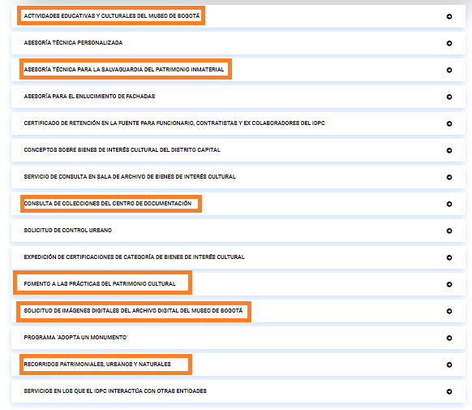

La anterior página despliega información general, como normatividad, descripción del servicio y cómo acceder al mismo, además hace énfasis en la gratuidad de los servicios.

Ahora bien, al consultar en Ley de Transparencia y Acceso a la Información Pública la guía de trámites y servicios de, se halló información relacionada con cuatro (4) de las (6) OPA´S, además en la intranet se consultaron los procedimientos y documentos asociados, arrojando como resultado lo que se transcribe a continuación:

Servicio | Procedimiento | Documentos Asociados | Evidenciado en la Guía de Servicios | Guía de Trámites y Servicios Ley de Transparencia y Acceso a la Información Pública
Solicitud de Imágenes digitales del archivo digital del Museo de Bogotá | Eliminado el 26/01/2021 | -Formato solicitud de imágenes del archivo digital personas externas al IDPC. V2. 28/10/2019  - Formato solicitud de imágenes del archivo digital internos IDPC. V2. 28/10/2019 | Al seleccionarla lleva a los requisitos del trámite, canales de atención, datos y/o aspectos a tener en cuenta y soporte jurídico.  En el canal de atención se actualizó con casa Pardo.
Recorridos Patrimoniales, Urbanos y Naturales | Recorridos Patrimoniales, Urbanos y Naturales – IDPC  Versión 02 22/10/2019 | -Encuestas de satisfacción recorridos Urbanos. V2. 26/10/2019 | Al seleccionarla lleva a los requisitos del trámite, canales de atención, datos y/o aspectos a tener en cuenta y soporte jurídico.  En canales de atención en Ley de Transparencia aún está Casa Fernández. (consulta efectuada el 16/06/2021 1:29)
Asesoría técnica para la salvaguardia del Patrimonio Inmaterial | Asesoría Técnica para la Salvaguardia del Patrimonio Inmaterial.  Versión 02 27/09/2019 | No se evidencian | Al seleccionarla lleva a los requisitos del trámite, canales de atención, datos y/o aspectos a tener en cuenta y soporte jurídico.  En canales de atención en Ley de Transparencia aún está Casa Fernández. (consulta efectuada el 16/06/2021 1:32)
Actividades educativas y culturales del Museo de Bogotá. | -Actividades Educativas  Versión 03  22/10/2019.  -Actividades Educativas y Culturales  Versión 04 29/12/2020 | No se evidencian | Al seleccionarla lleva a los requisitos del trámite, canales de atención, datos y/o aspectos a tener en cuenta y soporte jurídico.
Consulta de Colecciones del Centro de Documentación. | Préstamo y consulta de las colecciones del centro de documentación IDPC  Versión 02 28/10/2019 | -Préstamo y consulta del centro de documentación. V2. 2/12/2019. | No se evidenció | No se evidenció
Fomento a las Prácticas del Patrimonio Cultural | Estímulos a las prácticas del patrimonio cultural.  Versión 03 27/09/2019 | No se evidencian | No se evidenció | No se evidenció

Se precisa además que, se consultó en el Sistema Único de Inscripción de Trámites –SUIT- la inscripción de los Procedimientos objeto de auditoria, esto en el entendido que este es el repositorio de los trámites y procedimientos administrativos, encontrando que todos ellos están inscritos, así:
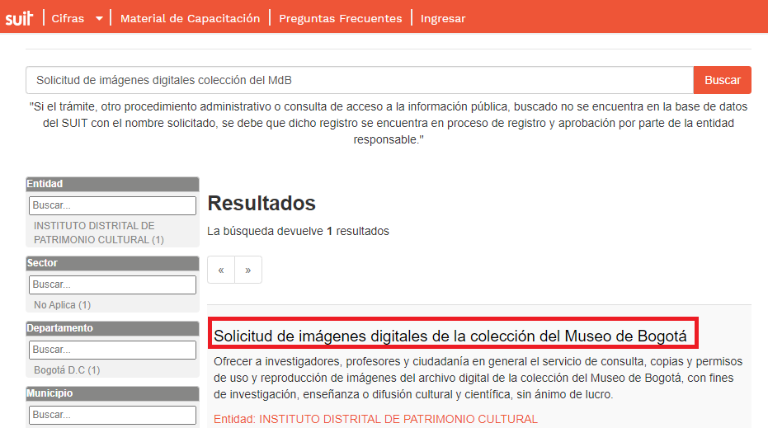
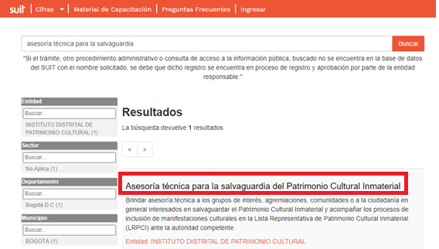
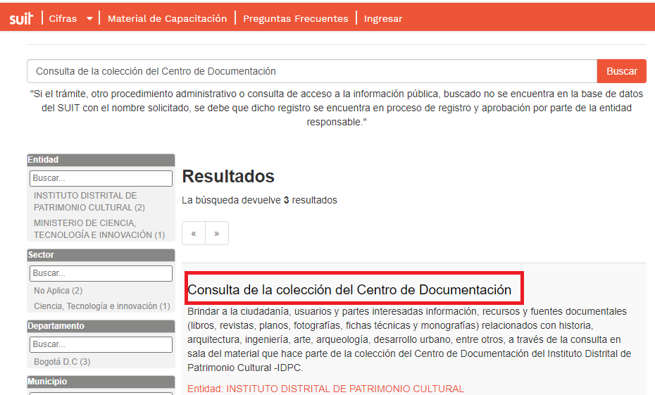
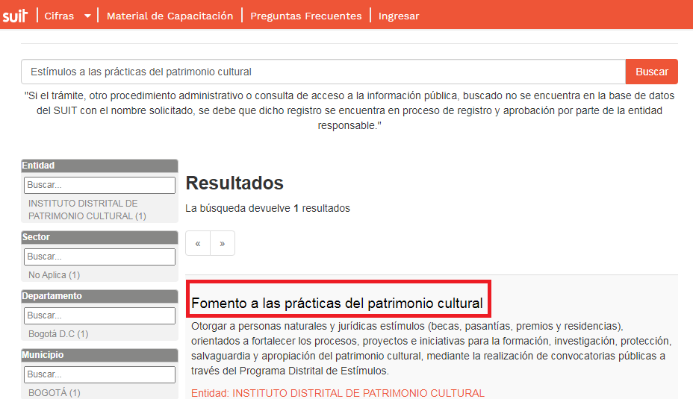
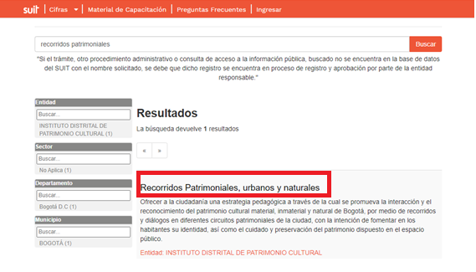
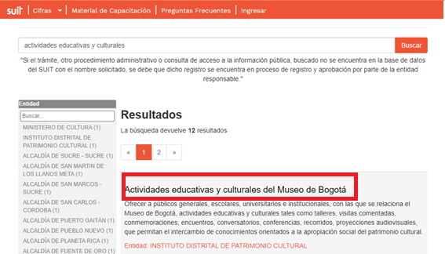

Igualmente se verificó la fecha de inscripción en SUIT y el número de solicitudes atendidas por cada OPA, encontrando que ninguno de ellos tiene registro del número de solicitudes atendidas en el trimestre conforme al siguiente pantallazo y tabla.

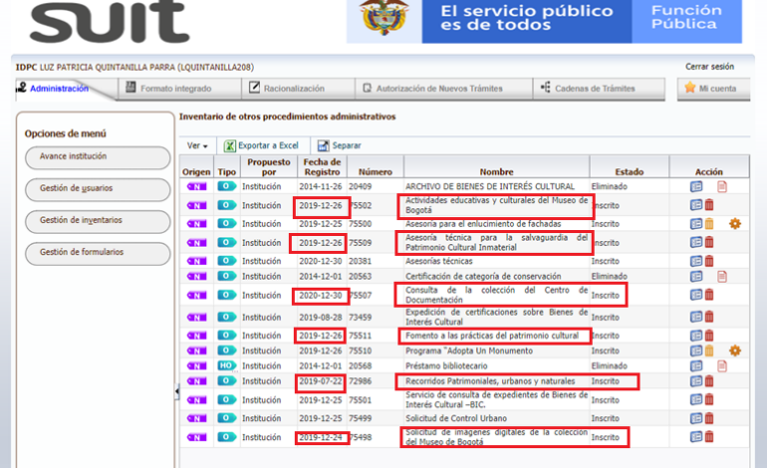

Nombre OPA | Fecha de Inscripción | Número de solicitudes atendidas por trimestre | Pantallazo de evidencia
Actividades educativas y culturales del Museo de Bogotá | 2019-12-26 | No se evidencian
Asesoría Técnica para la salvaguarda del Patrimonio Cultural Inmaterial | 2019-12-26 | No se evidencian
Consulta de la Colección del Centro de Documentación | 2020-12-30 | No se encuentra dentro del alcance de la auditoría, por tanto no se evidenció.
Fomento a las Prácticas del Patrimonio Cultural | 2019-12-26 | No se evidencian
Recorridos Patrimoniales, urbanos y naturales | 2019-07-22 | No se evidencian
Solicitud de imágenes digitales de la colección del Museo de Bogotá | 2019-12-24 | No se evidencian

Una vez evaluada la inclusión en la web, guía de trámites, Ley de Transparencia y SUIT, se observó:

Hallazgo 2.1.1

Al consultar en Ley de Transparencia en el numeral 5.1 Guía de trámites, no se evidenciaron los servicios denominados “Consulta de Colecciones del Centro de Documentación” y “Fomento a las Prácticas del Patrimonio Cultural”. Además, para los servicios “Recorridos Patrimoniales, Urbanos y Naturales” y “Asesoría técnica para la salvaguardia del Patrimonio Inmaterial” continúa la Casa Fernández como canal de atención.

Respuesta:
Mes a mes y teniendo en cuenta la solicitud realizada por la oficina de atención a la ciudadanía se realiza los ajustes, de ser necesarios, de la información de los servicios. La información actualizada fue enviada en el mes de noviembre en donde se incluye la consulta de colecciones del centro de documentación. Se anexa mail y matriz reportada a atención a la ciudadanía. De igual manera se reiteró la información en el mes de abril.

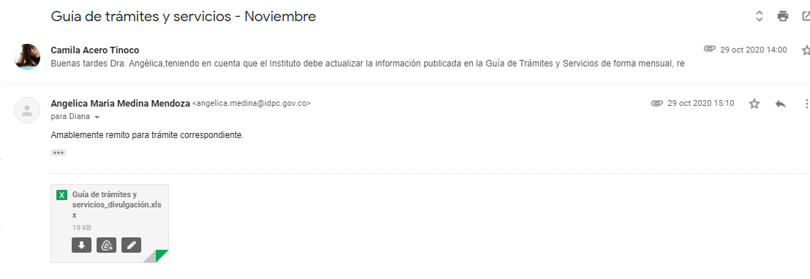

Por otra parte, el formato solicitado por el área de atención a la ciudadanía no incluye la casilla de dirección por lo que desde esa herramienta no se pudo validar esa información.

Valoración de la respuesta:
En efecto se evidencia correo electrónico del 29/10/2020 y 16/04/2021 remitiendo matriz que contiene guía de trámites y servicios a cargo de la Subdirección de Divulgación, y al consultarla se evidencia el servicio “Consulta de Colecciones del Centro de Documentación”, pero no el de “Fomento a las Prácticas del Patrimonio Cultural”. En lo que respecta a la dirección de atención, si bien el formato no lo contempla, el proceso debe propender por verificar que lo que se publique corresponda a la realidad, igualmente, que todos sus servicios estén divulgados y la información esté actualizada, por tanto, y con el propósito de que se tomen acciones en tal sentido, se mantiene la observación.

Hallazgo 2.1.2

El artículo 10 de la Resolución 1099 de 2017 indica “Registro de datos de operación. Las entidades y organismos públicos o los particulares que cumplen funciones administrativas deberán registrar, por lo menos trimestralmente, en el módulo de gestión datos de operación del Sistema Único de Información de Trámites -SUIT, la información relacionada con el número de solicitudes atendidas por cada trámite y/o por cada otro procedimiento administrativo -OPA.”

Una vez consultado el SUIT, se evidencia que ninguno de los OPA contiene registro del número de solicitudes atendidas, incumpliendo con ello el precepto legal transcrito.

Respuesta:
Teniendo en cuenta el proceso realizado por la oficina de atención a la ciudadanía cada vez que ésta oficina solicita la información de servicios prestados esta es reportada. Sin embargo, revisando el histórico la última solicitud fue del mes de agosto del 2020 y la misma fue remitida (anexo mail de envío).

Es importante precisar que la información del SUIT la maneja la oficina de atención al ciudadano teniendo en cuenta que es quien cuenta con las claves de acceso a la plataforma. En la vigencia 2021 la oficina de atención al ciudadano no ha solicitado el reporte de servicios, dado que ni el procedimiento ni la periodicidad o canal de reporte son claros no se ha cumplido con la publicación de la información correspondiente.

Valoración de la respuesta:
Se observa correo electrónico del 11 de agosto, en el cual la funcionaria Catalina Cavalier le indica a la dependencia de Atención al Ciudadano que adjunta lo correspondiente al servicio de asesoría técnica en patrimonio inmaterial (sin anexos), los demás correos son posteriores al alcance de la auditoría (julio 21 y 22 de 2021). Se debe tener en cuenta que la Subdirección cuenta con seis (6) servicios administrativos y todos ellos deben enviarse a publicar, además de estar pendiente que la publicidad en efecto se realice. Por tal motivo, se mantiene la no conformidad, indicando que la acción a tomar deberá ser en coordinación con el área de Atención a la Ciudadanía.

2.2. ESTÍMULOS A LAS PRÁCTICAS DEL PATRIMONIO CULTURAL

A continuación, se evaluará la observancia al Procedimiento denominado “Estímulos a las prácticas del Patrimonio cultural”, versión 3, del 27 de septiembre de 2019, y documentos asociados a este, verificando el cumplimiento de las políticas de operación, normatividad, y puntos de control en las actividades allí desplegadas vs los estímulos desarrollados por el Proceso conforme al alcance de la presente Auditoría.

Así las cosas a continuación se presentará de forma detallada lo evidenciado a través de hallazgos, los que serán resumidos al final del informe según su clasificación (Oportunidad de Mejora, Observaciones y No Conformidades).

Hallazgo 2.2.1
Se evidencia que el nombre del procedimiento difiere del nombre establecido en el SUIT. Nótese que el Procedimiento se denomina “Estímulos a las prácticas del patrimonio cultural” entre tanto, en el SUIT se inscribió como “Fomento a las prácticas del patrimonio cultural”

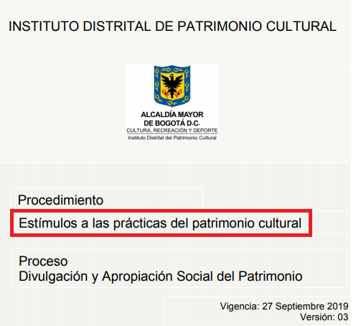

Respuesta:
Se hará la solicitud correspondiente al administrador de la plataforma.

Valoración de la respuesta:
Teniendo en cuenta la aceptación de la observación, esta se mantiene.

Ahora bien, conforme a la información proporcionada por el Proceso, para el año 2020, se proyectó dentro de este programa los siguientes estímulos:

- Beca Apropiación Dispositivo Pedagógicos
- Premio Fotografía
- Beca Patrimonios Locales
- Beca Investigación Comercio Tradicional
- Beca Mujeres Portadoras de Patrimonio
- Beca Investigación sobre un Barrio
- Beca Documentación Fondo Fotográfico
- Beca Activación Memoria y Patrimonio 2020
- Premio Dibujaron 2020
- Beca Cartografías de Alimentos
- Beca Oficios 2020
- Beca Sectores Sociales 2020
- Beca Visibilizarían Étnicos 2020
- Premio Agenciamiento 2020
- Premio Tiendas con Memoria 2020

Y para el 2021

- Beca Debates 2021
- Beca Espacios Desaparecidos en la Ciudad
- Beca Museo Ciudad Autoconstruida
- Beca para el Hacer Apoyo a Oficios Tradicionales
- Beca Proyectos Museográficos
- Beca Sectores Sociales 2021
- Premio Dibujatón 2021
- Premio Fotografía

No obstante, en el cronograma de estímulos aportados se pudo evidenciar que para el año 2020 solo 3 de ellos, cierran inscripciones dentro de las fechas del alcance de esta auditoría, por tanto, serán objeto de evaluación: Beca Activación Memoria y Patrimonio 2020, Premio Fotografía y Premio Dibujatón 2020. Asimismo, según cronograma general de Fomento 2021, ningún estímulo se desarrolló dentro del alcance de esta auditoría, motivo el cual no serán objeto de evaluación.

Así las cosas, se valoraron las evidencias aportadas por cada estímulo, información que fue aportada en carpetas compartidas a través del drive.

Premio Fotografía

Hallazgo 2.2.2
Si bien se evidencian todas las piezas de divulgación de las convocatorias, sería de gran importancia que se reflejara la fecha de publicación de las mismas, además, no se aportó prueba de la solicitud de publicación de la convocatoria en la página web de la entidad conforme a la actividad 13 del procedimiento.

Respuesta:
Es de anotar que, las distintas piezas gráficas y comunicativas realizadas en el marco del PDE 2020 son divulgadas, por lo general, en su conjunto. Lo anterior para garantizar una amplia difusión del portafolio, su acceso y condiciones de participación generales y específicas para cada una de las convocatorias de la vigencia. Dando respuesta a la observación de la OCI, a continuación, se indica fecha de publicación en la página web del IDPC y post en el fan page de facebook del IDPC del Portafolio de Estímulos de IDPC 2020-I, en el cual se inscribió el premio de Fotografía:

1.Fechas de la divulgación/publicación de piezas gráficas y notas comunicativas:
1.1 Febrero 15 de 2020: Lanzamiento Portafolio Distrital de Estímulos (PDE) 2020. Página web IDPC: https://idpc.gov.co/mas-de-12-000-millones-para-portafolio-distrital-de-estimulos-2021/
1.2 Marzo 06 de 2020: Publicación de la pieza gráfica general de las convocatorias del PDE 2020. Facebook fan page IDPC: https://www.facebook.com/InstitutodePatrimonioCultural/photos/pcb.3689107734496442/3689106581163224/
1.3 Marzo 09 de 2020: Invitación a participar de las convocatorias ofrecidas en el marco de PDE 2020. Facebook fan page IDPC:
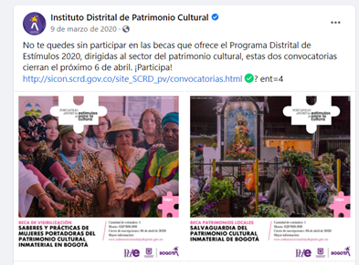
1.4 Marzo 11 de 2020: Invitación a jornada informativa PDE 2020: Facebook fan page IDPC:
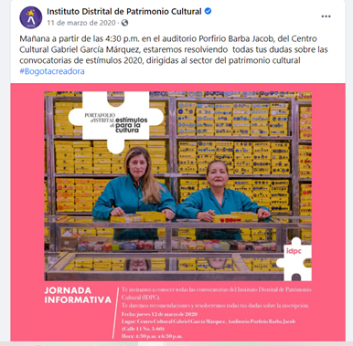
1.5 Marzo 13 de 2020: Invitación a participar de las convocatorias ofrecidas en el marco de PDE 2020. Facebook fan page IDPC:
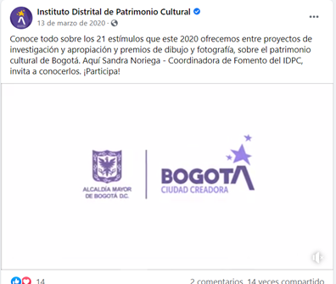
1.6 Marzo 30 de 2020: Nota comunicativa en la página web del IDPC:
https://idpc.gov.co/en-2020-mas-estimulos-para-el-sector-de-patrimonio-cultural/
1.7 Abril 20 de 2020: Invitación a postulación en el PDE 2020: Facebook fan page IDPC:
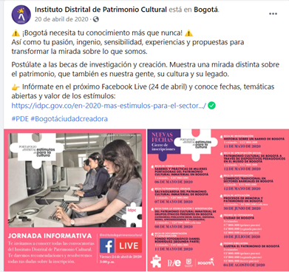
1.8 Abril 30 de 2020: Facebook live con el objetivo de resolver preguntas sobre el PDE 2020 del IDPC. Facebook fan page IDPC:
https://www.facebook.com/watch/live/?v=651399185708365&ref=watch_permalink
Nota comunicativa en la página web del IDPC:
https://idpc.gov.co/repite-el-facebook-live-de-becas-y-estimulos/?fbclid=IwAR2-n5wViejCjuzOdt8PD9st2aLAciXu4Qhkt56uNsNl5OSq7XXk7Ab1Ro0
Respecto al segundo punto observado por la OCI en el hallazgo 2.2.2, frente a la solicitud de publicación, adjuntamos soporte de mensaje con fecha de 30 de marzo de 2020, enviado a través del correo electrónico fomento@idpc.gov.co en el cual se refleja la propuesta de piezas gráficas (actualizada) por parte del equipo de comunicaciones y aprobación del equipo de Fomento para su divulgación en página web y redes sociales
Valoración de la respuesta:
Como se observa, toda la información aportada a través de la respuesta, corresponde a fechas que estaban por fuera del alcance de la auditoría, incluidos los correos de solicitud de divulgación y que por obvias razones no fue entregada por el proceso, así las cosas y evaluadas las evidencias, se retira la observación.

Hallazgo 2.2.3
De acuerdo con la actividad 16 del procedimiento, se debe contar con listados de asistencia de los participantes en cada una de las jornadas informativas, solo se aportó el listado de inscritos.

Respuesta:
Dando respuesta a la observación, nos permitimos adjuntar los listados de asistencia correspondientes a las jornadas informativas presenciales realizadas el 06, 10, 12, y 13 de marzo de 2020 con el objetivo de difundir el PDE 2020 - I del IDPC, incluido el premio de Fotografía. Los listados de asistencia pueden ser consultados en la carpeta del hallazgo.

Es importante precisar que las jornadas informativas presenciales, realizadas previa la emergencia COVID - 19, buscaron brindar la mayor cantidad de información posible sobre las convocatorias que constituían el Portafolio Distrital de Estímulos, a personas, colectivos y agrupaciones. En ese marco, se socializaron aspectos importantes como el objeto, el sector al que va dirigido, los requisitos y condiciones de participación, incluidas las condiciones del premio de Fotografía objeto de evaluación en esta auditoría

Valoración de la respuesta:
Se evidencian los listados de asistencia del 6,10,12 y 13 de marzo de 2020, por tanto, se retira la observación.

Hallazgo 2.2.4
El Procedimiento en la actividad 36 establece “Entregar a la Oficina Asesora Jurídica la póliza tramitada por el ganador para revisión y aprobación. Ésta deberá ser devuelta máximo a los cinco (5) días hábiles posteriores a la entrega para revisión”. Revisado el Programa Distrital de Estímulos 2020 en su numeral 6.8.1. “Documentación Requerida” se indica que, la garantía de cumplimiento no aplica en el caso de premios, evidenciándose entonces contraposición entre estos dos instrumentos.

Respuesta:
El equipo de Fomento adscrito a la Subdirección de Divulgación y Apropiación del Patrimonio concuerda con la observación realizada por la OCI respecto a la divergencia entre lo establecido en el procedimiento y las Condiciones Generales de Participación, respecto a la documentación requerida en el caso de Premios. Cabe señalar que durante la vigencia 2020, en el marco del cambio de administración y entrada de nuevo PDD, la Subdirección de Divulgación se concentró en la formulación de metas, indicadores, proyectos de inversión, así como en la ejecución del PDE para dicha vigencia. Dada dicha coyuntura, durante la vigencia 2020 el equipo de Fomento NO priorizó la actualización del Procedimiento denominado “Estímulos a las prácticas del Patrimonio cultural”. Con el propósito de mejorar la ejecución del programa de Fomento, la Subdirección de Divulgación prevé la actualización del procedimiento para el segundo semestre de 2021, momento en el cual se estandariza la documentación requerida en el caso de los premios con lo establecido en las CGP.

Valoración de la respuesta:
Teniendo en cuenta la aceptación de la observación por parte del proceso, esta se mantiene y las actividades mencionadas, serán evaluadas en el cumplimiento al Plan de Mejoramiento.

Hallazgo 2.2.5
El procedimiento no excluye o no diferencia las modalidades de estímulos, esto es, becas, pasantía, premio, residencia y/o jurados, por tanto las actividades allí consagradas se verifican para todos los estímulos, evidenciando que para este premio no se aportó documentación relacionada con cronograma de actividades de proyectos ganadores, correos electrónicos con el balance de revisión de informes, correos de las gestiones internas realizadas y acta de entrega de expedientes al centro de documentación

No hubo respuesta a esta observación, por tanto, se mantiene.

Beca Activación de Procesos de Memoria y Patrimonio en Bogotá 2020

Hallazgo 2.2.6
Dentro de la solicitud de información de documentación, se requirió aportar la estrategia implementada de comunicación y divulgación de las convocatorias, sin embargo, cargan una serie de archivos con documentos (.jpg) sin que se pueda establecer a qué estímulo corresponde, por tanto y como quiera que es obligación del auditado aportar los soportes que correspondan a cada estímulo y no trasladar la obligación de ubicación al auditor, se tendrá como no aportado.

Respuesta:
Es de anotar que, las distintas piezas gráficas y comunicativas realizadas en el marco del PDE 2020 son divulgadas, por lo general, en su conjunto. Lo anterior para garantizar una amplia difusión del portafolio, su acceso y condiciones de participación generales y específicas para cada una de las convocatorias de la vigencia. Dando respuesta a la observación de la OCI, a continuación, se indica fecha de publicación en la página web del IDPC y post en el fan page de facebook del IDPC del Portafolio de Estímulos de IDPC 2020-I, en el cual se inscribió la Beca Activación de Memoria y patrimonio en Bogotá 2020:

-Febrero 15 de 2020: Lanzamiento Portafolio Distrital de Estímulos (PDE) 2020. Página web IDPC: https://idpc.gov.co/mas-de-12-000-millones-para-portafolio-distrital-de-estimulos-2021/
-Marzo 06 de 2020: Publicación de la pieza gráfica general de las convocatorias del PDE 2020. Facebook fan page IDPC:
https://www.facebook.com/InstitutodePatrimonioCultural/photos/pcb.3689107734496442/3689106581163224/
-Noviembre 05 de 2020: divulgación de los ganadores de la beca de activación de procesos de memoria y patrimonio en la página web del IDPC:
https://idpc.gov.co/noticias/conoce-los-ganadores-de-las-becas-del-idpc-del-segundo-semestre-de-2020/?fbclid=IwAR3jaorR0go5egBilIydDVDdumN6tAjPndAfs-iFS57q14AssAhkdt0QUbs

De otro lado, parte de la estrategia de comunicaciones se fortaleció a través de la publicación de piezas gráficas de las actividades y/o acciones a desarrollar durante la ejecución de los distintos proyectos de las personas y agrupaciones ganadoras de estímulos en las convocatorias del portafolio 2020. Se pueden observar mediante el numeral #PDE2020 en el fan page de Facebook del IDPC:
https://www.facebook.com/page/202077309866186/search/?q=%23PDE2020
Las evidencias pueden ser consultadas en la carpeta SOPORTES,Beca memoria y patrimonio, hallazgo 2.2.6.

Valoración de la respuesta:
Se evalúan las evidencias aportadas por el proceso y en efecto se evidencian piezas gráficas y banner, por tanto, se retira la observación, sin embargo, se recomienda verificar el procedimiento, y definir qué es o a través de qué medio se hace la estrategia y darle mayor claridad al servicio.

Hallazgo 2.2.7
Si bien se evidencian todas las piezas de divulgación de las convocatorias, sería de gran importancia que se reflejara la fecha de publicación de las mismas, además, no se aportó prueba de la solicitud de publicación de la convocatoria en la página web de la entidad conforme a la actividad 13 del procedimiento.

Respuesta:
Es de anotar que, las distintas piezas gráficas y comunicativas realizadas en el marco del PDE 2020 son divulgadas, por lo general, en su conjunto. Lo anterior para garantizar una amplia difusión del portafolio, su acceso y condiciones de participación generales y específicas para cada una de las convocatorias de la vigencia. Dando respuesta a la observación de la OCI, a continuación, se indica fecha de publicación en la página web del IDPC y post en el fan page de facebook del IDPC del Portafolio de Estímulos de IDPC 2020-I, en el cual se inscribió el premio de Fotografía:

1.Fechas de la divulgación/publicación de piezas gráficas y notas comunicativas:
1.1 Febrero 15 de 2020: Lanzamiento Portafolio Distrital de Estímulos (PDE) 2020. Página web IDPC: https://idpc.gov.co/mas-de-12-000-millones-para-portafolio-distrital-de-estimulos-2021/
1.2 Marzo 06 de 2020: Publicación de la pieza gráfica general de las convocatorias del PDE 2020. Facebook fan page IDPC: https://www.facebook.com/InstitutodePatrimonioCultural/photos/pcb.3689107734496442/3689106581163224/
1.3 Marzo 09 de 2020: Invitación a participar de las convocatorias ofrecidas en el marco de PDE 2020. Facebook fan page IDPC:
1.4 Marzo 11 de 2020: Invitación a jornada informativa PDE 2020: Facebook fan page IDPC:
1.5 Marzo 13 de 2020: Invitación a participar de las convocatorias ofrecidas en el marco de PDE 2020. Facebook fan page IDPC:
1.6 Marzo 30 de 2020: Nota comunicativa en la página web del IDPC:
https://idpc.gov.co/en-2020-mas-estimulos-para-el-sector-de-patrimonio-cultural/
1.7 Abril 20 de 2020: Invitación a postulación en el PDE 2020: Facebook fan page IDPC:
1.8 Abril 30 de 2020: Facebook live con el objetivo de resolver preguntas sobre el PDE 2020 del IDPC. Facebook fan page IDPC:
https://www.facebook.com/watch/live/?v=651399185708365&ref=watch_permalink
Nota comunicativa en la página web del IDPC:
https://idpc.gov.co/repite-el-facebook-live-de-becas-y-estimulos/?fbclid=IwAR2-n5wViejCjuzOdt8PD9st2aLAciXu4Qhkt56uNsNl5OSq7XXk7Ab1Ro0
Respecto al segundo punto observado por la OCI en el hallazgo 2.2.2, frente a la solicitud de publicación, adjuntamos soporte de mensaje con fecha de 30 de marzo de 2020, enviado a través del correo electrónico fomento@idpc.gov.co en el cual se refleja la propuesta de piezas gráficas (actualizada) por parte del equipo de comunicaciones y aprobación del equipo de Fomento para su divulgación en página web y redes sociales
Valoración de la respuesta:
Como se observa, toda la información aportada a través de la respuesta, corresponde a fechas que estaban por fuera del alcance de la auditoría, incluidos los correos de solicitud de divulgación y que por obvias razones no fue entregada por el proceso, así las cosas y evaluadas las evidencias, se retira la observación.

Hallazgo 2.2.8
De acuerdo con la actividad 16 del procedimiento, se debe contar con listados de asistencia de los participantes en cada una de las jornadas informativas, para este estímulo no se aportó.

Respuesta:
Dando respuesta a la observación, nos permitimos adjuntar los listados de asistencia correspondientes a las jornadas informativas presenciales realizadas el 06, 10, 12, y 13 de marzo de 2020 con el objetivo de difundir el PDE 2020 - I del IDPC, incluido el premio de Fotografía. Los listados de asistencia pueden ser consultados en la carpeta del hallazgo.

Es importante precisar que las jornadas informativas presenciales, realizadas previa la emergencia COVID - 19, buscaron brindar la mayor cantidad de información posible sobre las convocatorias que constituían el Portafolio Distrital de Estímulos, a personas, colectivos y agrupaciones. En ese marco, se socializaron aspectos importantes como el objeto, el sector al que va dirigido, los requisitos y condiciones de participación, incluidas las condiciones del premio de Fotografía objeto de evaluación en esta auditoría

Valoración de la respuesta:
Se evidencian los listados de asistencia del 6,10,12 y 13 de marzo de 2020, por tanto, se retira la observación.

Hallazgo 2.2.9
Se observó que el 29 de octubre se le notifica al señor Juan Guillermo Lozano, la Resolución 511 “Por la cual se modifican algunos apartes de la Resolución N° 471 del 13 de octubre de 2020 y se dictan otras disposiciones”, otorgándole un plazo de cinco (5) días para aceptar o no el contenido de la misma, es decir, un término inferior a que el acto adquiera firmeza.

No se evidenció la notificación del acto administrativo a la señora Milena Carolina Castellanos Pinilla, a fin de que esta decidiera o no interponer los recursos que por Ley le asistían, como tampoco escrito en el que ella renunciara a los mismos, incumpliendo con ello lo preceptuado en el artículo 6º de la Resolución 511 del 29 de octubre de 2020, teniendo en cuenta que este acto administrativo no había quedado en firme.

“Si es un acto de contenido particular para que produzca los efectos particulares buscados con su expedición el acto administrativo tiene que ser notificado al particular que resulta afectado con la decisión correspondiente, a través de los mecanismos de notificación establecidos en los artículos 67 y siguientes del Código de Procedimiento Administrativo.” (Concepto radicado No.: 20206000200401 29/05/2020- DAFP)

Es preciso indicar que dentro de las notificaciones por aviso a los ganadores se les otorga un plazo de cinco (5) días para aceptar o no el contenido, es decir, es un término inferior a que, el acto adquiera firmeza, esto en el entendido que el acto pueda o no ser recurrido.

Respuesta:
Atendiendo su solicitud, en primer lugar, nos permitimos aclarar que el Programa Distrital de Estímulos para la cultura cuenta con las condiciones generales de participación las cuales se aplican a todas las convocatorias del PDE, incluyendo aquellas ofertadas en el marco de convenios que se realicen con otras entidades del Distrito para dicho efecto. Sin embargo, los participantes también deberán revisar cuidadosamente las condiciones específicas de participación de la convocatoria de su interés.

En dicho documento se definen los lineamientos para participar en el PDE, dentro de los cuales en el numeral 7.10 se establecen los deberes de los ganadores, en los cuales se dispone: “7.10.2 Informar por escrito, dentro de los cinco (5) días hábiles siguientes a la notificación del acto administrativo que los designa como ganador, la aceptación o renuncia al estímulo otorgado (...)”.

En ese sentido, se aclara que el término señalado dentro de las notificaciones por aviso a los ganadores corresponde a lo dispuesto en el numeral anteriormente citado.

En segundo lugar con relación a la notificación de la señora Milena Castellanos el Instituto Distrital de Patrimonio Cultural con fundamento en las condiciones generales y específicas de participación del Programa Distrital de Estímulos 2020, y conforme lo dispuesto en el artículo 5° de la Resolución 471 de 2020, el día 15 de octubre de 2020 se remitió correo electrónico a la Señora Milena Carolina Castellanos Pinilla mediante el cual se le requirió para que se pronunciara con relación a la situación evidenciada en dicha etapa del proceso respecto de la verificación realizada por la entidad en la plataforma SICON en la cual se evidenció que había sido ganadora de una de las becas del IDPC en la vigencia 2019, incurriendo en la prohibición prevista en la sección “Quienes no pueden participar” de las condiciones específicas de participación de la convocatoria en la que se dispuso: “Ganadores (incluidos los integrantes de las agrupaciones y las personas jurídicas) de las Convocatorias del Portafolio de Estímulos 2019 del Instituto Distrital de Patrimonio Cultural – IDPC”.

Así las cosas, el día 19 de octubre la Señora Milena Carolina Castellanos Pinilla remitió correo electrónico manifestando la no aceptación del otorgamiento del estímulo y además autorizando expresamente a la entidad para la modificación de la Resolución 471 de 2020 del día 13 de octubre de 2020, por tanto, el día 29 de octubre de 2020 se expidió la Resolución 511, la cual fue cargada en el micrositio de la convocatoria a efectos de cumplir con el principio de publicidad.

Por último, en cuanto al término de las notificaciones, se reitera que en el numeral 7.10 de las Condiciones Generales de Participación se establecen los deberes de los ganadores, en los cuales se dispone: “7.10.2 Informar por escrito, dentro de los cinco (5) días hábiles siguientes a la notificación del acto administrativo que los designa como ganador, la aceptación o renuncia al estímulo otorgado (...)”.

Las evidencias respectivas pueden ser consultadas en la carpeta SOPORTES, beca Memoria y Patrimonio, hallazgo 2.2.9.

Valoración de la respuesta:
Revisadas las evidencias, en efecto se observa la autorización expresa de la señora Milena Castellanos para la modificación de la Resolución 471 de 2020.

Ahora bien, revisado el documento que se adjuntó por el proceso denominado “Condiciones Generales PDE 2020 (03-03-2020), solo va hasta el numeral 6.13.6, y no contiene “Condiciones Generales de Participación”, pero sí “Deberes de los Ganadores” en el numeral 6.10.1, en el que efectivamente se indica que deberá informar dentro de los cinco (5) días hábiles siguientes a la notificación del acto administrativo.

No obstante lo anterior, también se consultó nuevamente la Resolución 511 del 29 de octubre de 2020, verificando que en sus artículos 5° y 6° claramente señala que debe ser notificada a los correos indicados en la inscripción y la procedencia de los recursos conforme a la Ley 1437 de 2011, norma que en su artículo 76 indica que los recursos deberán interponerse por escrito en la diligencia de notificación personal, o dentro de los diez (10) días siguientes a ella, o a la notificación por aviso, o al vencimiento del término de publicación, según el caso. Es decir, existe contraposición entre el acto administrativo y las condiciones de participación.

Así las cosas, la norma es clara y preponderante ante cualquier otra condición, bien sea en programas o procedimientos, es por ello que esta Asesoría y con el propósito de evitar posibles demandas a la entidad y para que se proponga modificaciones para próximas oportunidades, mantiene la no conformidad.

Hallazgo 2.2.10
Si bien se aportan las actas de reunión, es preciso indicar que dentro del contenido de las mismas no se relaciona la fecha de la reunión como tampoco los asistentes a la misma, significando que el acta está firmada únicamente por una funcionaria de la Subdirección de Divulgación, sin que se evidencie listado de asistencia de los participantes.

Respuesta:
Respondiendo a su solicitud nos permitimos informar que las reuniones a las que hace mención el hallazgo 2.2.10 se realizaron de manera virtual debido a la contingencia COVID -19 que atravesó la ciudad en la vigencia 2020. Por esa razón el equipo de fomento NO cuenta con listados de asistencia físicos firmados por los asistentes, toda vez que por condiciones de BioSeguridad las reuniones se seguimiento fueron virtuales.

En ese marco, cabe anotar que para el momento de las reuniones con los ganadores de la convocatoria que nos ocupa, el IDPC aún no había implementado a cabalidad los listados de asistencia virtuales. De esta manera, los soportes de las reuniones de seguimiento constan de los documentos memoria de las conversaciones, las invitaciones vía correo electrónico que se realizaron a los cuatro ganadores, donde se puede evidenciar lista de personas asistentes y fecha de las reuniones que se programaron. Adjuntamos para su validación las citaciones a los ganadores, las cuales podrá consultar en la carpeta Soportes de Respuesta, Beca Memoria y Patrimonio, Hallazgo 2.2.10

Valoración de la respuesta:
Esta Auditoría entiende los inconvenientes generados por la pandemia, es por ello, que en las actas se recomienda diligenciar la fecha y quienes participaron en la misma, así no la firmen. Se evidencia además las citaciones a las reuniones, sin embargo, no se observa la invitación a Juan Guillermo Lozano en reemplazo de Milena Castellanos. Por tanto, se mantiene la observación.

Hallazgo 2.2.11
No se evidenció la aprobación de la póliza de Juan Guillermo Lozano, incumpliendo con ello la actividad 36 del procedimiento, en la cual se indica “Remitir póliza para trámite de revisión y aprobación. Entregar a la Oficina Asesora Jurídica la póliza tramitada por el ganador para revisión y aprobación. Ésta deberá ser devuelta máximo a los cinco (5) días hábiles posteriores a la entrega para revisión.”

Respuesta:
Respondiendo a su solicitud nos permitimos informar que la aprobación de póliza de Juan Guillermo Lozano fue expedida por la OAJ el día 11 de noviembre de 2020. Adjuntamos para su validación el documento debidamente firmado por la Jefe de Oficina Asesora jurídica, el cual podrá consultar en la carpeta Soportes de Respuesta, beca memoria y Patrimonio, hallazgo 2.2.11.

Valoración de la respuesta:
Se evidencia documento mediante el cual se aprueba la póliza, por tanto, se retira la observación.

Hallazgo 2.2.12
Conforme a la actividad 40 del Procedimiento, se debe elaborar un acta y entregar el expediente de cada convocatoria al Centro de Documentación, sin embargo, estas no fueron aportadas.

Respuesta
En cumplimiento del procedimiento y las políticas de gestión documental vigentes en la entidad, el equipo de Fomento trabaja en articulación con el equipo de Gestión Documental de la Entidad para hacer entrega del archivo de Fomento 2020, incluido el archivo de la Beca Memoria y Patrimonio. Teniendo en cuenta las políticas de gestión documental se define que los expedientes producto de la gestión realizada por el equipo de fomento de la entidad deben reposar en la Oficina de Gestión Documental, por tanto, el día 23 de junio de 2021 del corriente se llevó a cabo reunión con el fin de determinar el procedimiento para la entrega de los expedientes de las convocatorias de la vigencia 2020.

Se allega como soporte el listado de asistencia a la reunión mencionada el cual puede ser consultado en la carpeta de Soportes.

Valoración de la respuesta:
Teniendo en cuenta la respuesta otorgada por el proceso, se evidencia lista de asistencia del 23/06/2021, en la cual se constata que aún no han sido entregados, se mantiene la observación y las acciones serán evaluadas en el seguimiento al Plan de Mejoramiento, recomendando se evalúe la necesidad o no de dejar esta actividad en el procedimiento.

Premio Dibujatón 2020

Hallazgo 2.2.13
De acuerdo con la actividad 16 del procedimiento, se debe contar con listados de asistencia de los participantes en cada una de las jornadas informativas, para este estímulo no se aportó.

Respuesta:
Dando respuesta a la observación, nos permitimos adjuntar los listados de asistencia correspondientes a las jornadas informativas presenciales realizadas el 06, 10, 12, y 13 de marzo de 2020 con el objetivo de difundir el PDE 2020 - I del IDPC, incluido el premio de Fotografía. Los listados de asistencia pueden ser consultados en la carpeta del hallazgo.

Es importante precisar que las jornadas informativas presenciales, realizadas previa la emergencia COVID - 19, buscaron brindar la mayor cantidad de información posible sobre las convocatorias que constituían el Portafolio Distrital de Estímulos, a personas, colectivos y agrupaciones. En ese marco, se socializaron aspectos importantes como el objeto, el sector al que va dirigido, los requisitos y condiciones de participación, incluidas las condiciones del premio de Fotografía objeto de evaluación en esta auditoría

Valoración de la respuesta:
Se evidencian los listados de asistencia del 6,10,12 y 13 de marzo de 2020, por tanto, se retira la observación.

Hallazgo 2.2.14
Mediante Resolución 554 del 20 de noviembre de 2020 se modificó la Resolución 543 del 17 de noviembre de 2020, en la cual se excluyó a un ganador y se incorporó al señor José Yesid Niño Patiño, acto administrativo que fue notificado el 20 de noviembre, otorgándole un plazo de cinco (5) días para aceptar o no el contenido de la misma, es decir, un término inferior a que el acto adquiera firmeza.

No se evidenció la notificación del acto administrativo a la señora Linda Marcela Jaime Lara, a fin de que esta decidiera o no interponer los recursos que por Ley le asistían, como tampoco escrito en el que ella renunciara a los mismos, incumpliendo con ello lo preceptuado en el artículo 6º de la Resolución 554 del 20 de noviembre de 2020, teniendo en cuenta que este acto administrativo no había quedado en firme.

“Si es un acto de contenido particular para que produzca los efectos particulares buscados con su expedición el acto administrativo tiene que ser notificado al particular que resulta afectado con la decisión correspondiente, a través de los mecanismos de notificación establecidos en los artículos 67 y siguientes del Código de Procedimiento Administrativo.” (Concepto radicado No.: 20206000200401 29/05/2020- DAFP).

Respuesta:
En dicho documento se definen los lineamientos para participar en el PDE, dentro de los cuales en el numeral 7.10 se establecen los deberes de los ganadores, en los cuales se dispone:“7.10.2 Informar por escrito, dentro de los cinco (5) días hábiles siguientes a la notificación del acto administrativo que los designa como ganador, la aceptación o r enuncia al estímulo otorgado (...)”.

Atendiendo su solicitud, en primer lugar, nos permitimos aclarar que el Programa Distrital de Estímulos para la cultura cuenta con las condiciones generales de participación las cuales se aplican a todas las convocatorias del PDE, incluyendo aquellas ofertadas en el marco de convenios que se realicen con otras entidades del Distrito para dicho efecto. Sin embargo, los participantes también deberán revisar cuidadosamente las condiciones específicas de participación de la convocatoria de su interés.

En ese sentido, se aclara que el término señalado dentro de las notificaciones por aviso a los ganadores corresponde a lo dispuesto en el numeral anteriormente citado.

En segundo lugar, se debe mencionar que el día 18 de noviembre de 2020 el IDPC remitió notificación de la Resolución No. 543 del 17 de noviembre de 2020, mediante la cual se designaba como ganadora a la señora Linda Marcela Jaime Lara.

El día 18 de noviembre la señora Linda Marcela Jaime Lara respondió al correo de notificación indicando lo siguiente: “Muy buenas tardes Mi nombre es Linda Marcela Jaime Lara, recibo con mucha felicidad la noticia de que he quedado dentro de los ganadores de esta gran convocatoria, este año tuve la gratificante oportunidad de participar en las convocatorias del portafolio de estímulos 2020, y estar dentro de los ganadores situación que me deja en inhabilidad y no podría acceder a este premio, que fueron antes que este, realmente si hubiera sabido, quisiera que se puede hacer algo al respecto esto es de gran valor para mi, pero si no lo entiendo y acepto las condiciones específicas y me declaro en inhabilidad.

No obstante, muchas gracias al distrito por crear estos espacios de oportunidad”.

Por lo anterior, el día 20 de noviembre de 2020 el IDPC expidió la Resolución modificatoria No.554 mediante la cual se determinó la exclusión del listado de ganadores de la convocatoria de la señora Linda Marcela Jaime Lara y la cual fue cargada en el micrositio de la convocatoria a efectos de cumplir con el principio de publicidad.

Valoración de la respuesta:
Es cierto que la señora Linda Marcela Jaime respondió al correo de la notificación, pero también lo es que en el mismo manifiesta entre otras cosas (…) “quisiera que se puede hacer algo al respecto esto es de gran valor para mi…” sin que se observe respuesta, y más tratándose de un acto administrativo, sin embargo, se acepta la respuesta.

Es preciso indicar que, el acto administrativo claramente señala que debe ser notificada a los correos indicados en la inscripción y la procedencia de los recursos conforme a la Ley 1437 de 2011, norma que en su artículo 76 indica que los recursos deberán interponerse por escrito en la diligencia de notificación personal, o dentro de los diez (10) días siguientes a ella, o a la notificación por aviso, o al vencimiento del término de publicación, según el caso. Es decir, existe contraposición entre el acto administrativo y las condiciones de participación.

Así las cosas, la norma es clara y preponderante ante cualquier otra condición, bien sea en programas o procedimientos, es por ello que esta Asesoría y con el propósito de evitar posibles demandas a la entidad y para que se proponga modificaciones para próximas oportunidades, mantiene la no conformidad.

Hallazgo 2.2.15
No se evidencia la notificación de la Resolución 584 del 4 de diciembre de 2020, tal y como se estipuló en su artículo cuarto “Notificar el contenido de la presente Resolución a los participantes seleccionados como ganadores, vía electrónica a los correos indicados en la inscripción, de conformidad con lo señalado en el artículo 67 de la Ley 1437 de 2011.”

Respuesta:
A continuación, se presentan las acciones realizadas para informar a los ganadores acerca de la resolución modificatoria 584 del 4 de diciembre del 2020.
El día 30 de noviembre del 2020, se remitió desde el correo de fomento@idpc.gov.co un mensaje a los ganadores seleccionados por el jurado del Premio Dibujatón: Ilustra el patrimonio de Bogotá 2020, lo anterior para informar y solicitar autorización expresa para proceder a realizar la modificación a la resolución 543 del 17 de noviembre del 2020.
(…) ”Respetado Jesús Hernández, reciba un cordial saludo.
El IDPC reitera el reconocimiento por la labor realizada en la Jornada Dibujatón: Ilustra el Patrimonio en Bogotá. Tal como fue notificado, su obra lo hizo acreedor del estímulo referido en la resolución 543 del 17 de noviembre de 2020 y posterior alcance mediante resolución 554 de 20 de noviembre.
Para poder continuar el proceso de registro presupuestal y trámite financiero para pago, y debido a una situación interna presentada en la entidad, por medio de este correo la Subdirección de Divulgación del IDPC se permite solicitar su autorización expresa para modificar la resolución 543 de 17 de noviembre de 2020 con el objetivo de aclarar el No. de Certificado de Disponibilidad Presupuestal del Premio Dibujatón. Requerimos expedir una resolución modificatoria para precisar el nuevo No. de Certificado de Disponibilidad Presupuestal, a saber, CDP No.1092.
La autorización expresa se solicita en cumplimiento del debido proceso y se requiere para modificar la resolución 543 de 17 de noviembre. Una vez tengamos su autorización, publicaremos la resolución modificatoria y avanzaremos en la expedición de pago del estímulo cuanto antes.
De antemano agradecemos su comprensión y colaboración.
En espera de su pronta respuesta.”

El mismo 30 de noviembre del 2020, cada uno de los ganadores allegan las confirmaciones de recibir la información y autorizar al equipo de fomento para realizar la modificación de la resolución 543 del 17 de noviembre del 2020.
En documentos adjuntos se presentan los soportes de los correos enviados y de los correos recibidos para lo pertinente.

Valoración de la respuesta:
Esta auditoría entiende la autorización de modificación a la Resolución 543 de 2020, expresada por los participantes, sin embargo, en el contenido de la Resolución 584 de 2020, en su artículo 4° expresamente se señala “Notificar el contenido de la presente Resolución a los participantes seleccionados como ganadores, vía electrónica a los correos indicados en la inscripción, de conformidad con lo señalado en el artículo 67 de la Ley 1437 de 2011.”

Es importante mencionar que si el acto administrativo es de notifíquese, este debe cumplirse, es por ello que se mantiene la no conformidad.

Hallazgo 2.2.16
El procedimiento no excluye o no diferencia las modalidades de estímulos, esto es, becas, pasantía, premio, residencia y/o jurados, por tanto las actividades allí consagradas se verifican para todos los estímulos, evidenciando que para este premio no se aportó documentación relacionada con cronograma de actividades de proyectos ganadores, correos electrónicos con el balance de revisión de informes, correos de las gestiones internas realizadas y acta de entrega de expedientes al centro de documentación.

Respuesta:
El equipo de Fomento adscrito a la Subdirección de Divulgación y Apropiación del Patrimonio concuerda con la observación realizada por la OCI respecto a que el Procedimiento vigente no diferencia las modalidades de convocatorias. Cabe señalar que durante la vigencia 2020, en el marco del cambio de administración y entrada de nuevo PDD, la Subdirección de Divulgación se concentró en la formulación de metas, indicadores, proyectos de inversión, así como en la ejecución del PDE para dicha vigencia. Dada dicha coyuntura, durante la vigencia 2020 el equipo de Fomento NO priorizó la actualización del Procedimiento denominado “Estímulos a las prácticas del Patrimonio cultural”. Con el propósito de mejorar la ejecución del programa de Fomento, la Subdirección de Divulgación prevé la actualización del procedimiento para el segundo semestre de 2021, momento en el cual se revisará la correspondencia de las modalidades y tipos de convocatoria con los documentos solicitados en el Procedimiento.

Valoración de la respuesta:
Teniendo en cuenta la aceptación de la observación por parte del Proceso, esta se mantiene, y se hará seguimiento a las acciones propuestas en el Plan de Mejoramiento.

2.3 RECORRIDOS PATRIMONIALES, URBANOS Y NATURALES.

Previo identificar algún tipo de hallazgo, es necesario aclarar que, el Procedimiento de Recorridos Patrimoniales, Urbanos y Naturales, fue divulgado en octubre de 2019, es decir, antes de decretarse la pandemia COVID 19, es por ello que, esta Auditoría tuvo en cuenta esta variable para determinar el cumplimiento o no del procedimiento, entendiendo por supuesto que este estaba destinado a recorridos presenciales y no virtuales, lo que conlleva a no observar algunos incumplimientos, tales como listados de inscritos, visitas previas al sitio, entre otros aspectos según el caso.

El Proceso adjuntó documentación que da cuenta de los siguientes recorridos:

AÑO | MES | RECORRIDOS
2020 | Agosto | Con la casa al hombro
 |  | La Flor de la Montaña
 | Septiembre | Vamos a Bogotá
 |  | Réquiem Post Mortem
 |  | Memorias de Piedra y Bronce
 |  | Los Oficios de la Muerte
 |  | Los Inmortales
 |  | La Muerte se Puede Repartir
 |  | Inga-tiva o la Tierra del Sol
 |  | Entre la Vida y la Muerte
 |  | Entre Haciendas
 |  | El cercado del que Guarda
 |  | De Muerto No Tengo Na
 | Octubre | Y eran una Sombra Larga
 |  | Plaza Fundacional de Suba
 |  | Memorias de Piedra y Bronce
 |  | Entre Haciendas
 | Noviembre | Relatos de Cuerpos Diversos
 |  | Usminia y los Senderos del Agua
 |  | Plaza Fundacional de Bosa-Entornos Barriales
 |  | La Piel de las Ciudades
 | Diciembre | Cuadrilla Manos a la Obra
2021 | Marzo | Tiendas con Memoria
 |  | Los Caminos del Agua

De los 24 recorridos enunciados, se tomó una muestra de 7 recorridos para analizar, así:

- Con la casa al hombro
- La Flor de la Montaña
- Vamos a Bogotá
- La Muerte se Puede Repartir
- Y eran una Sombra Larga
- La Piel de las Ciudades
- Los Caminos del Agua

Evaluados los anteriores recorridos, se observó que ninguno cumple a cabalidad con el procedimiento, no obstante, esta auditoría, como se anotó anteriormente, tuvo en cuenta la situación de confinamiento, sin embargo, es importante que se conserve la mayor evidencia posible para cada recorrido, independiente si es virtual o presencial y tratar de dar el mayor cumplimiento al procedimiento.

Hallazgo 2.3.1
Se observa que algunos documentos no están formalizados dentro del SIG, así:
-Guión de recorridos
-Programación mensual en el que se evidencie el equipo de trabajo

No se aportó respuesta a este hallazgo, por tanto, se mantiene la observación.

Hallazgo 2.3.2
Solo se aportó acta para los recorridos “Con la casa al hombro” y la “Flor de la Montaña”, sin embargo, en el contenido del acta no hace mención a estos recorridos, para los demás, no se aportó evidencia, inobservando lo dispuesto en el “registro” de la actividad 2, señalada en el Procedimiento “Recorridos Patrimoniales, Urbanos y Naturales – IDPC”.

Respuesta:
Teniendo en cuenta los procesos de planeación de los recorridos parte de una idea y localización geográfica en el momento de la aprobación no se tienen los nombres definitivos. Para el caso del recorrido con la casa al hombro, se evidencia en el acta Barrio Policarpa , Villa Javier, Minuto de Dios y Perseverancia por otra parte, para el recorrido de la Flor de la montaña se evidencia en el acta el recorrido de Suba al cual corresponde.

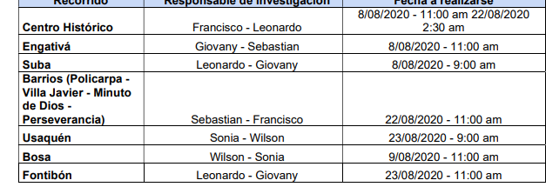

Valoración de la respuesta:
Se observa acta del 3/06/2020, en la cual se evidencia la programación de los recorridos por barrios, por tanto, se retira la observación.

Hallazgo 2.3.3
No se aporta evidencia que dé cuenta de los guiones para los recorridos, “Vamos a Bogotá”, “La Muerte se Puede Repartir”, “Y eran una Sombra Larga”, “La Piel de las Ciudades” y “Los Caminos del Agua”, conforme lo señala el “registro” de la actividad 3 del procedimiento.

Respuesta:
En la carpeta compartida se evidencia los guiones aportados de: Vamos a Bogotá que inicialmente se denominaba Plaza Fundacional de Fontibón

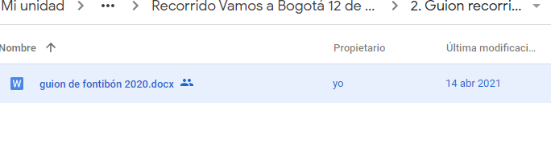
Se aporta el guion del recorrido Y eran una sola sombra larga, La piel de las ciudades y los caminos del agua, que no quedó cargado en la carpeta de evidencias por un problema técnico.

Es importante precisar que debido a la necesidad de adaptabilidad del programa a nuevas formas digitales el formato o modelo de los guiones tuvo variaciones y no un formato estándar por las dinámicas de formulación de este, por lo que se verán diversos formatos para la denominación de guion.

Valoración de la respuesta:
Si bien aporta los guiones de “Y era una sombra larga”, “La piel de las ciudades”, y “Los caminos del agua”, no se evidenció el correspondiente a “La muerte se puede repartir”, por tanto, se mantiene la observación.

Hallazgo 2.3.4

No se aporta evidencia de la programación mensual para el recorrido “Los Caminos del Agua” y para “Con la casa al hombro” y “La Flor de la Montaña”, si bien se aporta programación, dentro del contenido, no se observa el nombre del recorrido, sin que sea posible identificar quién, dónde y cuándo se va a llevar a cabo. Incumpliendo con el “registro” de la actividad 5 del procedimiento.

Respuesta:
Teniendo en cuenta los procesos de planeación de los recorridos parte de una idea y localización geográfica en el momento de la aprobación no se tienen los nombres definitivos. Para el caso del recorrido con la casa al hombro, se evidencia en la programación Barrio Policarpa por otra parte, para el recorrido de la Flor de la montaña se evidencia en la programación el recorrido de Suba (Plaza fundacional) al cual corresponde.

Valoración de la respuesta:
Atendiendo la respuesta del auditado, el Procedimiento no es explícito en este sentido, por tanto, se recomienda que allí quede explicado, ahora bien, se aclara la programación para los recorridos “Con la Casa al Hombro” y “La Flor de la Montaña”, pero no se dice nada con respecto a “Los Caminos del Agua”, tampoco se aporta evidencia, así las cosas, se mantiene la observación.

Hallazgo 2.3.5
En lo que respecta a listado de asistencia a los recorridos no se aportó evidencia para los recorridos “Vamos a Bogotá”, “La Muerte se Puede Repartir”, “Y eran una Sombra Larga”, “Con la casa al hombro” y “La Flor de la Montaña”, inobservando el “registro” de la actividad 9 del Procedimiento.

Respuesta:
Teniendo en cuenta la contingencia del COVID 19 el equipo de recorridos tuvo que replantear el desarrollo de programación, metodología, herramientas y espacios. Por lo tanto, la herramienta que encontraron fueron Google Earth, Google Meet, Stream Yad todas con el fin de prestar una mejor experiencia. En el proceso se compartían listas de asistencia, pero el desarrollo fue saboteado cuando se dejaba una sala abierta con los asistentes, teniendo en cuenta esto no se pudo cumplir con la actividad de listado de asistencia, pero se tienen las métricas de asistencia que la aplicación de Facebook (plataforma por la que se trasmitieron) genera y/o pantallazos. Las métricas se subieron en la solicitud inicial en la carpeta denominada 6. Evidencias del recorrido realizado, pero se vuelven a compartir en esta respuesta.

Valoración de la respuesta:
Se entiende los inconvenientes de los listados de asistencia para los recorridos, por tanto, se aceptan las métricas, y se retira la observación.

Hallazgo 2.3.6
Para los recorridos “Y era una sombra Larga” aportan encuesta de satisfacción de otro recorrido y no se aporta evidencia para “Los caminos del agua”, incumpliendo el “registro” de la actividad 10 del Procedimiento.

Respuesta:
Teniendo en cuenta la contingencia del COVID 19 el equipo de recorridos tuvo que replantear el desarrollo de programación, metodología, herramientas y espacios. Por lo tanto, la herramienta que encontraron fueron Google Earth, Google Meet, Stream Yad todas con el fin de prestar una mejor experiencia. En el proceso se compartían encuestas de satisfacción, pero el público no las diligenciaba, seguramente por la dinámica de la herramienta virtual.

Valoración de la respuesta:
Si bien con la pandemia tocó reinventarse y acudir a los medios digitales, para el caso que nos ocupa, en los otros recorridos sí se presentaron encuestas, así las cosas y teniendo en cuenta que no se aportaron, se mantiene la observación.

Hallazgo 2.3.7
La actividad 11 del Procedimiento, establece la tabulación de las encuestas realizadas, generando un informe trimestral que recopile los logros y dificultades presentadas en los recorridos, sin embargo, no se aportó evidencia del informe en comento.

Respuesta:
Teniendo en cuenta el cambio de metodología en la ejecución de los recorridos no se contó con la información suficiente para generar un informe completo de satisfacción que diera cuenta de la acogida de las nuevas dinámicas de los recorridos

Adicional a lo anterior el programa se transformó generando otro tipo de procesos y acciones que se encuentran en fase de documentación, lo que también llevó a una dinámica de implementación de recorridos y de transformación del programa.

Valoración de la respuesta:
Esta auditoría entiende los inconvenientes presentados, no obstante, es importante dar cumplimiento a los procedimientos y para el caso puntual se debió realizar con la información que se tenía y/o generar un documento que justificara su ausencia, por tanto, se mantiene la observación.

2.4. ASESORÍA TÉCNICA PARA LA SALVAGUARDA DEL PATRIMONIO CULTURAL INMATERIAL

La evaluación se realizó con base en las actividades y registros establecidos en el procedimiento denominado “Asesoría Técnica para la Salvaguarda del Patrimonio Cultural Inmaterial” versión 02 del 27 de septiembre de 2019 y la normatividad asociada.

El Proceso aportó como información la asesoría a tres (3) grupos, esto es, Plaza Samper Mendoza, Palo del Ahorcado y Cabildo Muisca de Bosa.

En lo que respecta a la Plaza Samper Mendoza se encuentra por fuera del alcance motivo por el cual no será objeto de valoración.

Para el “Palo del Ahorcado” si bien aportan dos correos electrónicos donde se intercambian información relacionada con la solicitud del señor Carlos Orlando Arias Romero, un plan de trabajo documento de visita al sitio, agenda de taller y listados de asistencia para dialogar sobre la patrimonialización, esta información no permite asociarla a las actividades que se relacionan en el procedimiento, además según plan de trabajo las actividades van hasta diciembre de 2021, por lo que no puede ser objeto de evaluación en su totalidad.

Así las cosas, a continuación, se detallan algunas observaciones a la documentación aportada, resaltando que no se pudo corrobora el cumplimiento al procedimiento.

Hallazgo 2.4.1
El procedimiento no contempla términos, esto es, para responder al solicitante y/o para iniciar y terminar actividades, lo que dificulta establecer por cuánto tiempo se pueden mantener las asesorías y lograr alcanzar el objetivo relacionado con el patrimonio objeto de salvaguarda.

Respuesta:
Con respecto al hallazgo 2.4.1, se aclara que el procedimiento de referencia no establece tiempos precisos para los procesos de asesoría técnica para la salvaguardia del patrimonio cultural inmaterial puesto que su duración responde a las particularidades de cada caso, en lo que respecta a las dinámicas presupuestales, así como las dinámicas de cada comunidad o grupo social, sus contextos, sus procesos de participación y toma de decisión, en algunos casos sus formas de gobierno propio o aspectos que demandan un enfoque diferencial, entre otros.

Valoración de la respuesta:
Se acepta la respuesta, sin embargo, se mantendrá como una oportunidad de mejora, teniendo en cuenta que sería de gran ayuda establecer un término máximo de respuesta, como quiera que estas no deberían ser indefinidas.

Hallazgo 2.4.2
La información aportada no está organizada por criterios, como tampoco tiene un orden cronológico, lo que no permite determinar a qué actividad del procedimiento corresponde.

Respuesta:
Frente al hallazgo 2.4.2, la información se ordenó de manera cronológica reemplazando el nombre de los archivos iniciando con la fecha según la estructura año (####), mes (##), día (##).

Adicional a ello, es importante señalar algunas particularidades del proceso de asesoría técnica referido al palo del ahorcado con el fin de dar a entender a qué actividades del procedimiento corresponde las evidencias presentadas. A continuación, se desarrollará una relación entre las actividades del procedimiento, las evidencias presentadas y las justificaciones a lugar:

- Recibir y analizar solicitud de la comunidad o grupos de interés:
Se recibió un correo el electrónico solicitando el desarrollo de una reunión; sin embargo,, este fue recepcionado por otra dependencia de la entidad y no correspondió propiamente a una solicitud de asesoría técnica para la salvaguardia del patrimonio cultural inmaterial, en tanto el solicitante no hizo referencia de manera explícita a este tipo de patrimonio; de hecho, en su solicitud se menciona la categoría “bien de interés cultural” la cual hace referencia al patrimonio de naturaleza material. No obstante, el profesional que recibió el correo con dicha solicitud, lo direccionó al equipo de patrimonio inmaterial, buscando apoyo para prestar acompañamiento. Acorde con lo anterior, la solicitud inicial no fue ingresada como una “solicitud de asesoría técnica para la salvaguardia del patrimonio cultural inmaterial” por lo que no se dio respuesta formal desde el equipo responsable del procedimiento.

- Generar respuesta y proponer agenda
Posteriormente, la dirección del IDPC solicitó verbalmente al equipo a cargo de la aplicación del procedimiento, acompañamiento en un recorrido al sector de Potosí en Ciudad Bolívar el día 6 de noviembre de 2020, recorrido en el cual el Director manifestó la decisión de acompañar a esta comunidad a través de un proceso de asesoría técnica referida al Palo del Ahorcado y un eventual proceso de reconocimiento como patrimonio cultural, por consiguiente, la primera actividad del procedimiento fue realizada en este marco. Como se menciona más adelante, allí se estableció un compromiso verbal entre el IDPC, en cabeza de su director, y la comunidad, para prestar acompañamiento y asesoría en un eventual proceso de salvaguardia y protección del árbol y el sector aledaño desde el equipo de patrimonio inmaterial, explorando los diferentes instrumentos contemplados para ello en la norma correspondiente, teniendo en cuenta la naturaleza del lugar y sus valores patrimoniales. Así mismo, se discutió y acordó de forma verbal, en el marco del recorrido que se señala, una agenda de trabajo para continuar con el proceso.

Dada la naturaleza de dicho encuentro, de la comunidad interesada y de los canales a través de los cuales se establecieron compromisos y acuerdos entre el IDPC y la comunidad inicialmente, no se desarrollaron los registros acordes con lo establecido en el procedimiento. Sin embargo, se considera que el desarrollo del recorrido y la agenda concertada allí dio respuesta a la solicitud, que se canalizó directamente a través del agendamiento del recorrido desde la dirección general.

Se anexa: agenda del recorrido del 6 de noviembre y fotografías.

4. Concertar la modalidad de acompañamiento y definir un plan de trabajo
Esta actividad se considera realizada a través de las siguientes actividades:

- Encuentro realizado el día 3 de diciembre de 2020, que correspondió a la primera acción desarrollada en concordancia con lo acordado en el recorrido realizado con el director de la entidad el día 6 de noviembre. Se anexa: listado de asistencia, agenda de taller, fotografías y lista de delegados por organización seleccionados para participar en el proceso.
- Encuentro realizado el día 30 de marzo de 2021: se discutió y concertó plan de trabajo para 2021 y las modalidades de acompañamiento. Se anexa: lista de asistencia y plan de trabajo concertado.

Valoración de la respuesta:
Se agradece el aporte de evidencias y la explicación dada por el proceso, por tanto, se retira la observación y se mantendrá como una oportunidad de mejora con el propósito de que la información se guarde y entregue de tal manera que no se requiera explicaciones y que obedezca a las actividades diseñadas en los procedimientos.

Hallazgo 2.4.3
No se evidenció respuesta al solicitante, como tampoco Acta que dé cuenta de la propuesta de agenda conforme a la actividad número 2 del procedimiento.

Respuesta:
Referente al hallazgo 2.4.3 es importante señalar algunas particularidades del proceso de asesoría técnica referido al palo del ahorcado. En primer lugar, cabe indicar que, si bien se recibió un correo el electrónico solicitando el desarrollo de una reunión, este fue recepcionado por otra dependencia de la entidad y no correspondió propiamente a una solicitud de asesoría técnica para la salvaguardia del patrimonio cultural inmaterial, en tanto el solicitante no hizo referencia de manera explícita a este tipo de patrimonio; de hecho, en su solicitud se menciona la categoría “bien de interés cultural” la cual hace referencia al patrimonio de naturaleza material. No obstante, el profesional que recibió el correo con dicha solicitud, lo direccionó al equipo de patrimonio inmaterial, buscando apoyo para prestar acompañamiento. Acorde con lo anterior, la solicitud inicial no fue ingresada como una “solicitud de asesoría técnica para la salvaguardia del patrimonio cultural inmaterial” por lo que no se dio respuesta formal desde el equipo responsable del procedimiento.

Posteriormente, se recibieron indicaciones verbales por parte de la dirección de la entidad para asistir un recorrido en el sector del palo del ahorcado el 6 de noviembre de 2020, a partir del cual se estableció el compromiso verbal con la comunidad de prestar acompañamiento y asesoría en un eventual proceso de salvaguardia y protección del árbol y el sector aledaño desde el equipo de patrimonio inmaterial, teniendo en cuenta la naturaleza del lugar y sus valores patrimoniales. Así mismo, se discutió y acordó de forma oral, en el marco del recorrido que se señala, una agenda de trabajo para continuar con el proceso. Es importante señalar que, en el marco de este recorrido se presentó un amplio número de personas y organizaciones interesadas en el proceso, por lo que “el solicitante” tomó nuevas dimensiones donde los canales de comunicación son diversos y amplios.

Dada la naturaleza de dicho encuentro, de la comunidad interesada y de los canales a través de los cuales se establecieron compromisos y acuerdos entre el IDPC y la comunidad inicialmente, no se desarrollaron los registros acorde con lo establecido en el procedimiento.

Se anexa: correos electrónicos mencionados, agenda del recorrido del 6 de noviembre y fotografías del mismo (ubicados en carpeta referida al hallazgo anterior).

Valoración de la respuesta:
Esta auditoría no tiene duda de todas las actividades llevadas a cabo y también de la realización de la asesoría, no obstante, se resalta la importancia de la evidencia, por tanto, se mantiene la observación con el fin de que se tomen medidas y se cumpla con el procedimiento y/o se evalúe modificar el procedimiento.

Hallazgo 2.4.4
Se evidencian listados de asistencia no contiene fechas, tema y/o responsables, por tanto, no es posible saber a qué corresponde.

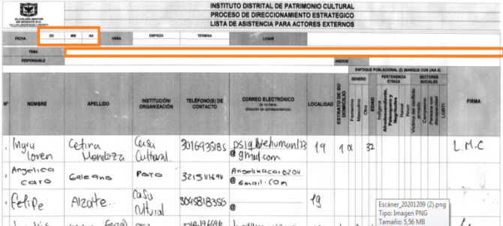
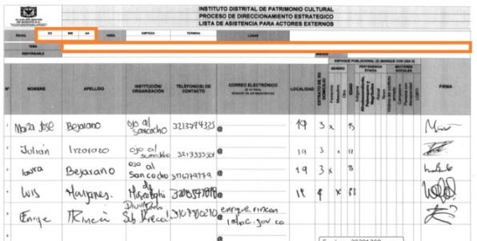

En lo que respecta a Cabildo Muisca de Bosa, para esta asesoría se celebró el Convenio Interadministrativo 658 de 2020 que inició el 30/09/2020 y finalizó el 5/02/2021.

Respuesta:
Frente al hallazgo 2.4.4, estas dos listas de asistencia corresponden al mismo taller de las otras listas que sí están marcadas, y por eso fueron incluidas en el mismo paquete del taller desarrollado en 3 de diciembre de 2020 (03122020_Taller). Para subsanar este hallazgo, se han reemplazado dichas imágenes por las mismas listas con los encabezados completos.

Valoración de la respuesta:
Se evidencia la subsanación de las actas, por tanto, se retira la observación, se insiste en la necesidad de organizar y diligenciar correctamente las evidencias.

Hallazgo 2.4.5
En acta del 22/02/2021 se identificaron actividades pendientes, entre ellos, el ritual de cierre, del cual se tiene listado de asistencia, sin embargo, no se aportó documentación que dé cuenta de la socialización amplia y de los dos (2) recorridos.

Respuesta:
Con respecto al hallazgo 2.4.5, se anexan las evidencias solicitadas, a saber:
- Listados de asistencia de dos sesiones de socialización amplia adelantadas con autoridades y otros miembros de la comunidad indígena muisca de Bosa.
- Oficio de entrada y acta donde se acuerda la modificación del plan de trabajo en lo relacionado con el desarrollo de los dos recorridos pendientes, dadas las dificultades asociadas a la pandemia Covid-19.

Valoración de la respuesta:
Es importante mencionar que al acta que hace referencia esta auditoría es del 22 de febrero de 2021, en la cual se plasmaron actividades pendientes, sin embargo, la información que aporta con la respuesta, es anterior, esto es, del 22, 27 y 29 de enero de 2021, sin que se puede evidenciar la socialización amplia de los dos (2) recorridos, por tanto, se mantiene la observación.

Hallazgo 2.4.6
En el cronograma “Plan de trabajo Muiscas_postulación 2021” se observa la programación de actividades hasta marzo de 2021, de las cuales no se aportó evidencia, se adjunta pantallazo.

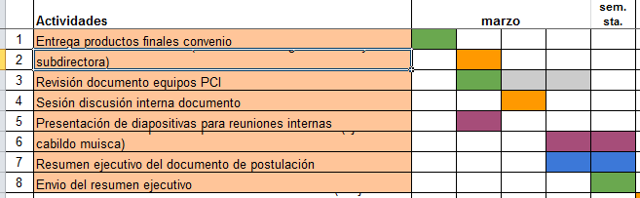
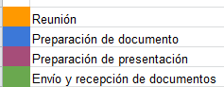

Respuesta
Con respecto al hallazgo 2.4.6, se aclara que no se aportó evidencia referente a las actividades programadas para el mes de marzo porque se considera que estas corresponden a procesos y acciones internas asociadas con el proceso de declaratoria en curso, más no a actividades directamente relacionadas con el proceso de asesoría técnica que se adelanta con el cabildo muisca de Bosa. Estas acciones no involucran a esta comunidad de manera directa.

Valoración de la respuesta:
Esta auditoría se basó en la información suministrada por el proceso, por tanto, se recomienda delimitar muy bien las evidencias y lo que se aporta, significando que esta información podría llegar a ser evaluada por el ente de control externo y la explicación no sería acogida en el entendido que en ninguna parte se indica que no hace parte de la asesoría. Sin embargo, esta auditoría entiende la respuesta y retira la observación.

2.5. SOLICITUD DE IMÁGENES DIGITALES DEL ARCHIVO DIGITAL DEL MUSEO DE BOGOTÁ.

Sea lo primero advertir, que el procedimiento vigente para verificar el periodo objeto de Auditoría es el denominado “Atención de solicitudes de imágenes del archivo digital del Museo de Bogotá” Versión 2 del 22 de octubre de 2019, es decir, este será aplicado del 1 de julio de 2020 hasta el 26 de enero de 2021, fecha en la cual fue eliminado.

No obstante, no se evidencia cuál procedimiento contempló el servicio de atención de solicitudes de imágenes del archivo.

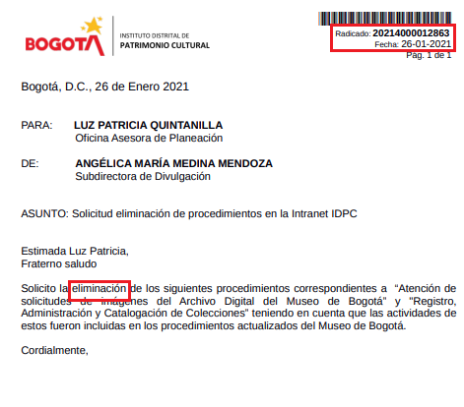
Además, el nombre difiere del inscrito en SUIT.

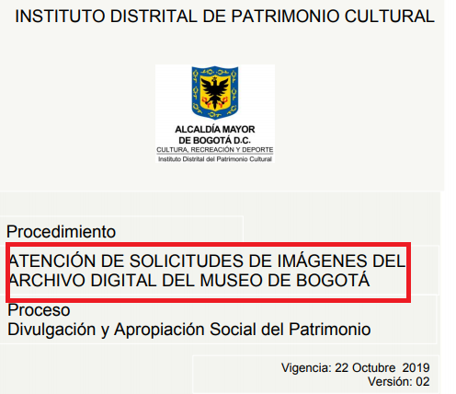

Hallazgo 2.5.1
Ausencia de Procedimiento a partir del 27 de enero de 2021, el cual contemple el servicio de solicitud de imágenes digitales del archivo digital del Museo de Bogotá.

Respuesta:
A partir del 26 de enero de 2021 la atención de solicitudes de imágenes pasó a ser un Guía y no un procedimiento del Museo de Bogotá. El documento se titula Formato y guía para solicitud de imágenes:
(https://drive.google.com/file/d/1EXfATOwHOFqACDka3zCsmRXxMVB9M6Lq/view?usp=sharing)

Valoración de la respuesta:
Se evidencia el formato denominado “Guía”, sin embargo, este aún no está formalizado en el SIG, por tanto, se mantiene la observación.

Ahora bien, la Subdirección aportó en PDF 16 solicitudes con sus respectivas respuestas, no obstante, 5 de ellas se encuentran por fuera del alcance de la auditoría, motivo por el cual no fueron objeto de revisión.

Número de solicitud | Fecha | Solicitud | Número respuesta | Fecha | Valoración de la respuesta
20205110047412 | 18/08/2020 | Fotografías construcción Estadio el Campin | 20204500038021 | 3/09/2020 | Envían provisionalmente archivo en PDF por motivos de pandemia.
20205110047362 | 14/08/2020 | Observar fotos antiguas | 20204500037241 | 1/09/2020 | Le indican que por el momento no es posible acceder, pero que están trabajando en el tema.
20205110048352 | 21/08/2020 | Grabación material fotográfico documental Jesuitas | 20204500038041 | 3/09/2020 | Envían provisionalmente archivo en PDF por motivos de pandemia.
20205110055062 | 11/09/2020 | Solicitud de autorización para el uso  de imágenes, planos, fotografías y demás material gráfico y audiovisual del archivo del  IDPC y Museo de Bogotá | 20204500042771 | 2/10/2020 | Le responden ponerse en contacto con la coordinadora del área de Gestión de Colecciones.
20205110061762 | 15/10/2020 | Autorización para utilizar las siguientes imágenes dentro del libro "Andar por la ciudad.  Movilidades cotidianas y espacio urbano en Bogotá y Barranquilla, 1950-1970", pertenecientes a la Fototeca de Bogotá. | 20204500047011 | 23/10/2020 | Ponerse en contacto con el Archivo Distrital para conocer sobre los procesos de autorización de uso de las imágenes que maneja dicha institución.
20205110066402 | 5/11/2020 | Permiso de uso de algunas imágenes sobre las cuales el profesor ya solicitó el permiso, el número de 7radicación de su solicitud es 20205110061762 y quisiéramos saber en  qué estado se encuentra. | 20204500049801 | 10/11/2020 | El pasado 23 de octubre se dio respuesta al Radicado 20205110061762 del profesor Óscar Iván Salazar, con el radicado 20204500047011, en el que le informamos que lastimosamente las fotografías de Sady González a las que hace referencia están publicadas en la Fototeca Digital del Archivo de Bogotá y no hacen parte de la colección del Museo.
20205110069562 | 18/11/2020 | Desde la Biblioteca Luis Ángel Arango, hemos identificado algunas fotografías en su colección que son de interés para un proyecto expositivo digital audiovisual que  esperamos inaugurar en el mes de febrero de 2020. | 20204500054101 | 3/12/2020 | Dicho material tiene un uso restringido para terceros, el cual nos impide dar acceso a la totalidad de las imágenes de identificación de estas fotografías y su divulgación por parte de personas o instituciones diferentes a las mencionadas.
20205110070322 | 23/11/2020 | Contar con imágenes la ciudad bella en la cual nací: Bogotá. Mostrando la ciudad y las vivencias ocurridas allí personas  en sus calles, barrios, parques, plazas, tiendas, lugares de trabajo, zonas comerciales, en sus casas o en paseos. | 20204500054111 | 3/12/2020 | Dicho material tiene un uso restringido para terceros, el cual nos impide dar acceso a la totalidad de las imágenes de identificación de estas fotografías y su divulgación por parte de personas o instituciones diferentes a las mencionadas.
20205110079072 | 21/12/2020 | Solicitar los permisos necesarios para poder realizar la publicación con  Imágenes del Museo de Bogotá, además de solicitar la colaboración de ustedes para encontrar dentro de su información más imágenes de espacio público. | 20204500058021 | 28/12/2020 | La persona de contacto en el Museo de Bogotá es María José Echeverri, registradora de las colecciones, con quien pueden comunicarse a la dirección de correo coleccionmuseodebogota@idpc.gov.co.
20215110000692 | 6/01/2021 | Proceso de obtener acceso a fotos y videos de varios momentos en la historia de  Colombia. Especialmente, lo que me interesa es Toma del Palacio de Justicia entre 6 y 7 de noviembre 1985. La meta es crear un documental sobre los eventos para el público. | 20214500002941 | 25/01/2021 | Lastimosamente no tenemos fotografías que hagan referencia a la toma del Palacio en 1985. También puede ponerse en contacto con el Centro de documentación del IDPC para recibir información del archivo fotográfico del Instituto Distrital de Patrimonio Cultural que no hace parte de las colecciones del Museo de Bogotá. Copio el vínculo del Centro:
20215110003142 | 18/01/2021 | orientación con respecto a la  utilización de 3 fotografías que ustedes publican en el frontal de la página del museo de Bogotá de la exposición temporal | 20214500003761 | 28/01/2021 | Las tres (3) imágenes objeto de su consulta son de los fotógrafos Mateo Pérez Correa y Miguel Winograd, quienes dieron al IDPC – Museo de Bogotá la autorización de uso  específicamente para la exposición Adentro: formas de vida en Bogotá, de manera que cada uno de los autores conserva los derechos patrimoniales de autor sobre dicho material. Por esta razón, toda autorización para el uso de las imágenes sólo puede ser otorgada por los respectivos autores.

Así mismo aportan 13 formularios diligenciados y aprobados por la Subdirectora de Divulgación

Nombre | Solicitud | Formulario aprobado | Fecha | Documentos mediante los cuales se estipulan los créditos que acompañan las imágenes | Correo de remisión
Paola Torres | Planos Clavijo R., Carlos/Ministerio de Instrucción Pública y  Ministerio de Gobierno | SI | 28/10/2020 | SI | 4/11/2020
María Julia de Castro | Plan Bogotá Futuro | SI | 31/10/2020 | SI | 2/12/2020
Claudia del Pilar Cendales | Secretaría de obras públicas Municipales Bogotá 1938 | SI | 17/11/2020 | SI | 26/11/2020
Diana Marcela Camelo Pinilla | No se evidencia, formulario incompleto. | SI | No se evidencia, formulario incompleto. | SI | 20/11/2020
Manada Films S.A.S | Daniel Rodríguez | SI | 20/10/2020 | SI | 4/11/2020
Jessica Molina Buitrago | Daniel Rodríguez | SI | 27/11/2020 | SI – Aprueba 154 imágenes. | No se evidenció
Jessica Pinzón Rivera | Maquinaria para rieles | SI | 5/11/2020 | SI | 20/11/2021
Liliana Rueda Cáceres | No se evidencia, formulario incompleto. | SI | No se evidencia, formulario incompleto. | SI | 14/12/2020
Sergio Iván Rojas Berrio | No se evidencia, formulario incompleto | SI | No se evidencia, formulario incompleto. | SI | 8/02/2021
Santiago Erazo Carrascal | Niños trabajando en el cementerio central | SI | 23/03/2021 | No se evidenció | 24/03/2021
Víctor Hugo Velásquez | Loteo la Merced, loteo Palermo, Teusaquillo, Urbanización Palermo y Quinta Camacho | SI | 30/010/2020 | SI | 4/11/2020
Leonardo Chica Salamanca | Parque de la Independencia, Paseo Bolívar, Comercio | SI | 12/02/2021 | SI | 12/02/2021
William García Ramírez | Colecciones |  | 10/02/2021 | Solicitó más de 20, y se le entregan 56 imágenes | 10/02/2021

Hallazgo 2.5.2
Los formularios de Diana Marcela Camelo Pinilla, Liliana Rueda Cáceres y Sergio Iván Rojas Berrio, fueron aportados incompletos, no se evidenció la página de los datos generales y las imágenes que requieren.

Respuesta:
Por una confusión durante el proceso de diseño de los formularios, desarrollado con el apoyo de Gladys Santacruz, en algún momento se usó un formato incompleto en el que faltaba la descripción y datos generales de los proyectos para los cuales solicitaban las imágenes. Los formularios citados se diligenciaron sin la referencia al proyecto, pero sí incluyen la lista de las imágenes solicitadas (se incluye impresión de pantalla del aparte del formulario correspondiente a las imágenes solicitadas). Una vez identificada la situación se corrigió el problema y se completó el formulario para futuros usos. Sin embargo, la información y descripción de los proyectos para la que se solicitaron las imágenes se encuentra en las comunicaciones que se tuvieron con los solicitantes; la información pendiente de los formularios citados es la siguiente:

- Diana Marcela Camelo Pinilla: 12.11.2020. Hace parte de la agrupación Arquiteórica, ganadora de la Beca de Investigación sobre un barrio en Bogotá con el proyecto "Bosque Calderón Tejada, 80 años junto a las Delicias".

- Sergio Iván Rojas Berrio: 7.1.2021. Permisos de publicación de las imágenes para el artículo “Los espacios públicos del Centro Histórico de Bogotá: Símbolos atemporales de encuentro, convivencia y ciudadanía”, realizado por el Grupo del Observatorio de Espacio Público de Bogotá y la revista Arca.
- Liliana Rueda Cáceres: 11.12.2020. Solicita copia de la imagen con registro 5815 correspondiente al Centro Antonio Nariño, del Fondo Saúl Orduz, para ser utilizada dentro de las memorias del VIII Simposio de arquitectura de la Universidad Nacional de Colombia, como apoyo gráfico al texto de mi autoría: Derivaciones de la secularización.

Valoración de la respuesta:
Se evidencia la información adicional, se insiste en la necesidad de cargar la información completa. Se retira la observación.

Hallazgo 2.5.3
Conforme a las políticas de operación, numeral 5.2 del procedimiento, El máximo de imágenes de fotografías o planos que puede solicitar el usuario externo al IDPC es de veinte (20), ya sea por solicitud o por publicación, no obstante, según formulario diligenciado por Jessica Molina Buitrago y William García, solicitan más de 20 imágenes y estas fueron aprobadas y aportadas, incumpliendo con lo allí preceptuado.

Así mismo, no se evidenciaron los créditos de Santiago Erazo Carrascal.
Respuesta:
- William García: Hace parte del grupo del IDPC que desarrolla la investigación acerca de la arquitecta Luz Amorocho, para la publicación que realizará por el Instituto. Por esta razón, y por solicitud del mismo IDPC, esta cantidad de imágenes se entregaron según la solicitud.
- Jessica Molina Buitrago: La investigadora hace parte de la agrupación La Bogotá que fuimos, que ejecutó el proyecto ganador de la Beca de Documentación y Catalogación del Fondo Fotográfico Daniel Rodríguez- Segunda Parte del Instituto Distrital del Patrimonio Cultural IDPC. Dentro de los términos de la beca del IDPC se contemplaba entregar las imágenes solicitadas por la agrupación para el desarrollo de la investigación y estrategia de divulgación.
- Santiago Erazo Carrascal: En el correo que se adjuntó, con fecha del 23 de marzo del 2021, se incluyeron los créditos de las fotografías solicitadas (“fichas técnicas para referencia”).

Valoración de la respuesta:
Es importante mencionar que, a la fecha del préstamo el formulario aportado por William García no está formalizado en SIG, es decir, no existía ni procedimiento ni guía. Además, dentro del mismo no se hace distinción de préstamo de más de 20 imágenes si es usuario interno, lo que es difícil establecer para el auditor. Se acepta la respuesta para Jessica Molina y la evidencia aportada para Santiago Erazo. No obstante, se mantiene la observación por cuanto no se tiene procedimiento y además la guía no está formalizada en SIG.

Hallazgo 2.5.4
Se evidencia correo electrónico remitido a Laura Angélica Cerón, Laura María Rojas, con imágenes solicitadas, no obstante, no se observa el formulario diligenciado. Igualmente, no se evidenció correo de remisión de imágenes a Jessica Molina Buitrago. Incumpliendo con lo estipulado en las actividades números 5 y 10 del procedimiento.
Respuesta:
- Laura Angélica Cerón. Se adjunta el formato solicitado diligenciado en su momento y que por un error involuntario no fue aportado
- Laura María Rojas: La investigadora hace parte del equipo del Museo de Bogotá y solicitó imágenes para el desarrollo de un proyecto expositivo interno del Museo. Para uso interno del Museo no se requiere formulario.
- Jéssica Molina Buitrago: La investigadora hace parte de la agrupación La Bogotá que fuimos, que ejecutó el proyecto ganador de la Beca de Documentación y Catalogación del Fondo Fotográfico Daniel Rodríguez-Segunda Parte del Instituto Distrital del Patrimonio Cultural IDPC. Dada la cantidad de imágenes que formaron parte de la investigación, desde el inicio de ésta se dio acceso a la agrupación ganadora a una carpeta en el Drive para agilizar su solicitud y consulta, la cual contenía las imágenes posteriormente utilizadas por la agrupación para la estrategia de divulgación. Por esa razón no fue necesario volver a enviar las imágenes a la agrupación La Bogotá que fuimos, representada por Jéssica Molina Buitrago.

Valoración de la respuesta:
Se evidencia el formulario de Laura Angélica Cerón, además se acepta la respuesta con relación a Jessica Molina, ahora bien, con respecto a Laura María Rojas, es muy difícil para el grupo auditor establecer quién es usuario interno y quién externo, además se debe establecer y formalizar, bien sea a través de procedimiento o de la guía estas excepciones. Se procede a retirar la observación.

2.6 CONSULTA DE LA COLECCIÓN DEL CENTRO DE DOCUMENTACIÓN

La evaluación se realizó con base en las actividades y registros establecidos en el procedimiento denominado “Préstamo y consulta de las colecciones del Centro de Documentación IDPC” versión 02 del 28 de octubre de 2019 y la normatividad asociada.

Además, la Subdirección aportó carpeta que contiene archivo denominado “copia de registro de solicitudes” por tanto, se procedió a abrirlos encontrando que contiene consulta vía correo electrónico, consultas vía Orfeo, planillas de usuarios. Por tanto, se consultaron estas carpetas en su orden, seleccionando de manera aleatorio por mes algunos archivos para su verificación.

Cabe señalar que no hay forma de evidenciar qué ingresó por Orfeo y/o correo teniendo en cuenta que no se evidenció una base de datos o filtro, por tanto, se cuenta únicamente con la información suministrada por el proceso, a continuación, se realiza un resumen de la muestra seleccionada.

Consultas vía correo electrónico
Fecha solicitud | Nombre solicitante | Solicitud | Respuesta | Fecha respuesta
28/07/2020 | Juan Sebastián Pinto Muñoz | Guiones Fontibón y Suba
25/07/2020 | Angie Milena Espinel | Consulta trabajos de pasantías | De acuerdo a su consulta sobre Cartografía Cultural y Social del Barrio las Cruces se adjuntan los archivos que contienen dicha información. | 16/09/2021
30/07/2020 | John Edison Navarro Esparza | Migración de un material audiovisual el cual se encuentra en formato Betacam y formato Betacam, a formato digital, mencionado material es histórico y de relevancia para el patrimonio histórico de la Institución, o en su defecto no puedan apoyar prestando el material necesario que se requiere para la migración | Al respecto le informamos que en el Instituto Distrital de Patrimonio Cultural no hemos realizado este tipo de procedimiento y no contamos con los equipos necesarios para tal fin. | Al analizar en ORFEO se encontró que la respuesta se emitió el 18/08/2020
7/09/2021 | Leyla Moreno | Busco información y antecedentes históricos sobre placas conmemorativas emplazadas en el Centro Histórico de Bogotá, motivo tesis de maestría. | Para efectuar búsquedas en el Centro de Documentación puede ingresar a centrodocumentacion.idpc.gov.co en este enlace se encuentra el catálogo en línea | 8/09/2020
23/09/2021 | Samuel Rodríguez Hermida | Información sobre el patrimonio cultural de Bogotá en estado de abandono o que fuera demolido | El Instituto Distrital de Patrimonio Cultural no cuenta con un listado de la naturaleza de su búsqueda | 23/09/2020
8/10/2020 | Pierpaolo Garrafa | Pedir una cita para revisar si por casualidad en los archivos ustedes podrían tener unos planos de algunos edificios de la localidad de Los Mártires | Para saber si contamos con material que pueda serle útil le recomendamos revisar nuestro catálogo en línea en centrodocumentacion.idpc.gov.co | 9/10/2020
24/11/2021 | Juan Pardo | Solicitamos nos informen si cuentan con información arquitectónica, plantas, cortes, alzados, planos de urbanismo de las casas del barrio Sosiego localizado en la carrera 4 No 19-19 sur: | Lo reenvía por competencia a gestión documental | 24/11/2021
30/11/2020 | Jorge Enrique Vergara Beltrán | Se cuenta en el IDPC o en el archivo del Museo de Bogotá con información del CUAN Centro Urbano Antonio Nariño, localizado en la calle 25 con carrera 37 al nororiente de la localidad de Teusaquillo. | Tenemos muy poca información, en el presente correo le adjuntamos una serie de documentos relativos a su solicitud | 1/12/2020
3/12/2020 | Sergio Andrés Torres Vidal | Me gustaría acceder a los productos que han sido beneficiados por las becas de fomento, desde 2019, hasta años anteriores; | Yo tengo solo unos años en el Centro de Documentación, creo que estos son: 2017, 2018 y 2019. En este momento Fomento tiene 2020 Los años anteriores los tiene gestión documental. | 3/12/2020
14/12/2020 | Gabriela Caro León | Acceso y consulta a la información que tienen sobre el Teatro San Jorge | Tenemos varios libros con información reducida sobre el Teatro San Jorge, puede verificar qué títulos relacionados tenemos en: centrodocumentacion.idpc.gov.co | 14/12/2020
14/01/2021 | Boris Adamovich | Estoy buscando fotos antiguos de nuestra casa en la Candelaria con la dirección Carrera 3 # 9-17 | En el Centro de Documentación brindamos acceso a la base de cuatro fotógrafos: Daniel Rodríguez, Saúl Ordúz, Manuel H y Germán Téllez, en general son tomas bastante amplias de la ciudad. Sin embargo, le recomiendo escribir a archivodigitalmdb@idpc.gov.co y explorar si cuentan con tomas históricas o antiguas de la Candelaria. | 16/01/2021
12/01/2021 | Grupo Observatorio del Espacio Público de Bogotá | imágenes actuales del espacio público de Bogotá | En el Centro de Documentación brindamos acceso a la base de cuatro fotógrafos: Daniel Rodríguez, Saúl Ordúz, Manuel H y Germán Téllez, ninguna de estas fotografías comprende el rango de fechas que ustedes requieren | 12/01/2021
12/02/2021 | Gustavo Adolfo Cuenca | Dónde podemos conseguir material para nuestra guianza a personas ciegas sobre la plaza de Bolívar | En el Centro de Documentación del Instituto Distrital de Patrimonio Cultural contamos con distinta información sobre la Plaza de Bolívar, usted puede visitar nuestro catálogo en línea en centrodocumentacion.idpc.gov.co y verificar si contamos con información de su interés. | 12/02/2021
16/02/2021 | Iván Camilo Rodríguez Wilches | Acompañamiento en la planoteca de la sede Palomar del Príncipe, con el fin de recolectar información sobre diseños, concursos, datos y costos del PARQUE PUEBLO VIEJO | Te comento que los planos ya no se encuentran bajo la administración del Centro de Documentación estos fueron inventariados y transferidos a Gestión Documental. Por lo anterior debes escribir a gestion.documental@idpc.gov.co expresar tu necesidad y pedir el apoyo de Omar Patiño en la consulta. | 16/02/2021
11/03/2021 | Ana Isabel Díaz Herrera | Información sobre cómo se está llevando a cabo la consulta del archivo fotográfico del Museo de Bogotá, si es posible y cuáles son los pasos a seguir. | Le agradeceríamos escriba su solicitud al siguiente correo: archivodigitalmdb@idpc.gov.co. Allí le indicarán el procedimiento de consulta y, de ser posible, si el tema de búsqueda se encuentra disponible | 11/03/2021
15/03/2021 | Paula Castellanos | Estoy buscando toda la información histórica, planos originales o antiguos de la casa localizada en la calle 65 # 15A 35 ó 33 dirección antigua en la ciudad de Bogotá, la cual cuenta con declaración BIC. | Se remite a gestión documental para el trámite respectivo. | 15/03/2021
14/03/2021 | Karen Lorena Galeano | Procedimiento para solicitar uno de los libros que se encuentra en el Instituto Distrital de Patrimonio cultural ¿Es posible solicitar el préstamo del libro? o solo está como consulta? También en caso de poder obtener el libro en calidad de préstamo, ¿cuál es el proceso para solicitarlo? | Por el momento los libros del Instituto Distrital de Patrimonio Cultural sólo están disponibles para la consulta. Debe dirigirse a nuestro catálogo en línea en: centrodocumentacion.idpc.gov.co y efectuar la búsqueda del material bibliográfico. | 15/03/2021

Para estas solicitudes, en algunos casos solo se aportó por parte del proceso la respuesta en borrador, por tanto, la búsqueda de la solicitud y fecha de remisión se realizó en ORFEO.

Consultas radicadas en ORFEO
Fecha y número de radicado | Nombre solicitante | Solicitud | Respuesta | Fecha de respuesta y radicado
20205110043192  30/07/2020 | Jhon Edison Navarro Esparza | apoyo en la digitalización de material en formato Betacam | Al respecto le informamos que en el Instituto Distrital de Patrimonio Cultural no hemos realizado este tipo de procedimiento y no contamos con los equipos necesarios para tal fin. | 20204700030981  18/08/2020
20205110050702  1/09/2020 | Carlos Daniel Moreno Reyes | Información sobre el barrio Jorge Eliécer Gaitán | En el siguiente vínculo https://issuu.com/patrimoniobogota/docs/atlas_hist_rico_de_barrios_web__1_ encontrará el Atlas de Barrios de Bogotá, en la página 258 de esta publicación se encuentra una reseña de La Providencia actualmente Barrio Jorge Eliécer Gaitán | 20204700040221  21/09/2020
20205110056722  28/09/2020 | TERRITORIO COLOMBIA | Información sobre música ancestral de diferentes sitios del país | En el Centro de Documentación no contamos con material de esta índole, sin embargo le sugerimos ingresar a nuestro catálogo en línea en el siguiente link: centrodocumentacion.idpc.gov.co y verificar si en nuestra colección contamos con información que pueda considerar pertinente | 20204700043721  7/10/2020
20205110067992  11/11/2020 | Red Distrital de Bibliotecas Públicas | Encuesta de caracterización de las actividades editoriales, de divulgación, organización y acceso a las publicaciones oficiales de la administración pública de Bogotá | Confirmamos la recepción de su comunicación y nuestra participación en la encuesta desarrollada por la Red Distrital De Bibliotecas Públicas sobre la caracterización de las actividades editoriales, de divulgación, organización, conservación y acceso a las publicaciones oficiales de la administración pública de Bogotá 2020. | 20204700051591  23/11/2020
20205110061202  14/10/2020 | María Alejandra Hernández Ramírez | Contenidos acerca de Chingaza | La invitamos a consultar nuestro catálogo en línea en: http://centrodocumentacion.idpc.gov.co/ en este enlace podrá verificar los títulos que se encuentran relacionados. | 20204000049851  10/11/2021
20215110010952  16/02/2021 | Jhonatan Bladimir Fiquitiva | Material fílmico, audiovisual, fotográfico, histórico, literario, periodístico o investigativo del tranvía de la ciudad de Bogotá | Por el momento le sugerimos ingresar al siguiente vínculo centrodocumentacion.idpc.gov.co en el que encontrará nuestro catálogo en línea, allí podrá verificar si en nuestros títulos contamos con información que se ajuste a sus necesidades de información. | 20214000008771  25/02/2021

Asimismo, fueron aportadas las planillas de consulta diligenciadas para los meses de septiembre, octubre y noviembre de 2020, febrero y marzo de 2021, en las cuales se evidenció que el material prestado para consulta se devolvió el mismo día.

El Procedimiento no contempla la consulta a través de correo electrónico y/u Orfeo, sin embargo, se evidenció que la mayoría del trámite para este servicio se realizó a través de estos medios, no obstante, no se dejará como observación teniendo en cuenta la virtualidad por motivos de pandemia.

Hallazgo 2.6.1

Se evidencia que el nombre del procedimiento difiere del nombre establecido en el SUIT. Nótese que el Procedimiento se denomina “Préstamo y Consulta de las Colecciones del Centro de Documentación –IDPC”, entre tanto, en el SUIT se inscribió como “Consulta a la colección del Centro de Documentación.

Se evidencia que el nombre inscrito en el SUIT, difiere del nombre del procedimiento, así:
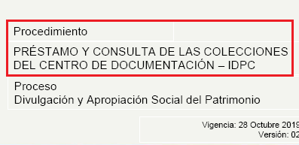
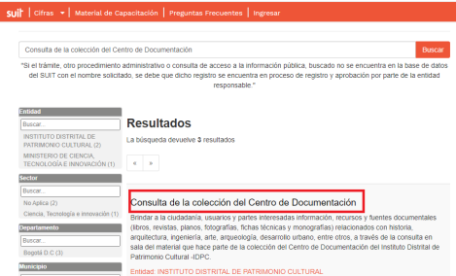

Respuesta:
Se hará la solicitud al área encargada para estandarizar los nombres.

Valoración de la respuesta:
Teniendo en cuenta la aceptación del hallazgo por parte del proceso, se mantiene la observación.

2.7. ACTIVIDADES EDUCATIVAS Y CULTURALES DEL MUSEO DE BOGOTÁ.

Para este servicio se evidencian dos (2) procedimientos, la versión 03 del 22/10/2019 y versión 04 del 29/12/2020, motivo por el cual la información aportada por el Proceso se analizará conforme al procedimiento vigente para cada servicio.

Para el segundo semestre de 2020 y primer trimestre de 2021 se evidenció la siguiente programación y documentación:

N° | Fecha | Nombre | Modalidad | Piezas comunicativas de invitación | Constancias del medio por el cual se dio a conocer la invitación | Copia de las inscripciones | Copia de los correos a través de los cuales se confirmó la reserva | Listas de Asistencia | Evaluaciones de satisfacción | Relatoría
1 | 12/08/2020 | Monumentos intocables 1 | virtual | SI | SI | SI | SI | NO | SI | SI
2 | 14/08/2020 | Monumentos intocables 2 | virtual | SI | SI | SI | SI | SI | SI | SI
3 | 18/08/2020 | Monumentos intocables 3 | virtual | SI | SI | SI | SI | NO | SI | SI
4 | 19/08/2020 | Monumentos intocables 4 | virtual | SI | SI | SI | SI | NO | SI | SI
5 | 30/09/2020 | Lanzamiento de la Guía: ¿Monumentos intocables? Y cartografía digital | virtual | SI | SI | NA: Facebook live | NA: Facebook live | NA: Facebook live | NO | NO
6 | 23/10/2020 | Taller ¿La masculinidad se viste a la moda? | virtual | SI | SI | NO | SI | SI | SI | SI
7 | 5/11/2020 | Taller Del Tranvía al TransMilenio | presencial | SI | SI | SI | SI | SI | SI | SI
8 | 7/11/2020 | Reconocer el entorno | presencial | SI | NO | NO | SI | SI | NO | NO
9 | 7/11/2020 | Taller Del Tranvía al TransMilenio | presencial | SI | SI | SI | SI | SI | SI | SI
10 | 11/11/2020 | ¿Cómo cambio nuestro entorno durante la pandemia? | virtual | SI | NO | NO | SI | SI | NO | NO
11 | 13/11/2020 | Taller Rediseñándonos desde la moda | presencial | SI | SI | SI | SI | NO | NO | NO
12 | 14/11/2020 | Reconocer el entorno | presencial | SI | NO | NO | SI | SI | NO | NO
13 | 14/11/2020 | Retratando a mis vecinos | presencial | SI | NO | NO | SI | SI | SI | NO
14 | 18/11/2020 | ¿Cómo cambio nuestro entorno durante la pandemia? | virtual | SI | NO | NO | SI | SI | NO | NO
15 | 22/11/2020 | Recorrido para niños y niñas de Ciudad Bolívar - Grupo 1 | presencial | NA: Evento cerrado. Invitación directa | NA: Evento cerrado. Invitación directa | NA: Evento cerrado. Invitación directa | NA: Evento cerrado. Invitación directa | SI | SI | SI
16 | 26/11/2020 | Taller Adentro: Desafiando los estereotipos - Unidad Operativa Restrepo 1 | presencial | NA: Evento cerrado. Invitación directa | NA: Evento cerrado. Invitación directa | NA: Evento cerrado. Invitación directa | NA: Evento cerrado. Invitación directa | SI | SI | SI
17 | 28/11/2020 | Retratando a mis vecinos | presencial | SI | NO | NO | SI | NO | NO | NO
18 | 29/11/2020 | Recorrido para niños y niñas de Ciudad Bolívar - Grupo 2 | presencial | NA: Evento cerrado. Invitación directa | NA: Evento cerrado. Invitación directa | NA: Evento cerrado. Invitación directa | NA: Evento cerrado. Invitación directa | SI | SI | SI
19 | 2/12/2020 | Taller huerta | presencial | SI | NO | NO | NO | SI | NO | NO
20 | 5/12/2020 | Taller con niños y niñas - Corporación Cuyeca - Sus adentros | presencial | NA: Evento cerrado. Invitación directa | NA: Evento cerrado. Invitación directa | NA: Evento cerrado. Invitación directa | NA: Evento cerrado. Invitación directa | SI | NO | SI
21 | 5/12/2020 | Taller huerta | presencial | SI | NO | NO | NO | SI | NO | NO
22 | 9/12/2020 | Taller huerta | presencial | SI | NO | NO | NO | SI | NO | NO
23 | 12/12/2020 | Taller huerta | presencial | SI | NO | NO | NO | SI | NO | NO
24 | 20/12/2020 | Recorrido co-mediado con líderes zona rural y recorridos para niños y niñas de la zona rural. | presencial | NA: Evento cerrado. Invitación directa | NA: Evento cerrado. Invitación directa | NA: Evento cerrado. Invitación directa | NA: Evento cerrado. Invitación directa | SI | SI | NO
25 | 16/01/2021 | Graficando el cuidado | virtual | SI | SI | NO | SI | NO | NO | NO
26 | 21/01/2021 | Conversación sobre saberes tradicionales | virtual | SI | SI | NO | SI | SI | NO | NO
27 | 27/01/2021 | La comida y el cuidado | virtual | SI | SI | NO | SI | SI | NO | NO
28 | 30/01/2021 | Gota tras gota | presencial | SI | SI | NO | SI | SI | NO | NO
29 | 31/01/2021 | ¿Quién presta la olla? | virtual | SI | SI | NO | SI | SI | NO | NO
30 | 06/02/2021 | Humedales y huertas, volviendo al origen | presencial | SI | SI | NO | SI | SI | NO | NO
31 | 07/02/2021 | Transformando el consumo | presencial | SI | SI | NO | SI | SI | NO | NO
32 | 13/02/2021 | Taller de fotografía documental | virtual | SI | SI | NO | SI | SI | NO | NO
33 | 14/02/2021 | Recorrido Ciudad Bolívar | presencial | SI | SI | NO | SI | SI | NO | NO
34 | 18/02/2021 | Revelar-se(r). Encuentros en la Ciudad Sentida. Sesión 1. | presencial | SI | SI | SI | SI | SI | SI | SI
35 | 19/02/2021 | Democratizar la ciencia en la ciudad | presencial | SI | SI | SI | SI | SI | SI | SI
36 | 20/02/2021 | Taller stencil: Dejando Huellas | presencial | SI | SI | NO | SI | SI | NO | NO
37 | 21/02/2021 | Encuentro Sondas - Cuyeca | presencial | NA: Evento cerrado. Invitación directa | NA: Evento cerrado. Invitación directa | NA: Evento cerrado. Invitación directa | NA: Evento cerrado. Invitación directa | SI | NO | SI
38 | 21/02/2021 | Instagram live cierre de Bogotarot | virtual | NO | NO | NA: Evento abierto en Instagram | NA: Evento abierto en Instagram | NA: Evento abierto en Instagram | NO | NO
39 | 23/02/2021 | Revelar-se(r). Encuentros en la Ciudad Sentida. Sesión 2. | presencial | SI | SI | SI | NA: continuación de taller Reversar-se(r) | SI | SI | SI
40 | 16/03/2021 | ¿Qué te pasa a vo'? Sonidos tradicionales del pacífico | presencial | SI | SI | SI | SI | SI | SI | SI
41 | 20/03/2021 | Circulo de Mujeres y Recorrido por la exposición Adentro. | presencial | NA: Evento cerrado. Invitación directa | NA: Evento cerrado. Invitación directa | NA: Evento cerrado. Invitación directa | NA: Evento cerrado. Invitación directa | SI | SI | SI
Tabla suministrada por el proceso

Como se puede observar, algunas actividades se repitieron, y al verificar la información aportada se evidencia que alguna no fue aportada, por tanto, se dejará como una observación general la ausencia de esta.

Hallazgo 2.7.1
No se evidenció documentación por algunas actividades conforme a la tabla precedente, incumpliendo lo preceptuado en el procedimiento.

Respuesta:
En efecto, hay algunos eventos y actividades sobre los cuales no tenemos todos los soportes. Sin embargo, frente a esto es importante mencionar algunas cosas:

- En primer lugar, el equipo educativo del museo fue renovado en julio-agosto del año 2020. Para esa fecha, el equipo no tenía conocimiento del procedimiento educativo. Es por ello que en las primeras actividades realizadas no se tuvo en cuenta el cumplimiento del mismo.

- Hay algunas actividades que no se realizaron solo desde el área educativa o desde el Museo, esto tiene repercusiones en los documentos que se recogieron al momento de llevarlas a cabo.

- Hay talleres y encuentros en los que ha sido imposible la implementación de encuestas de satisfacción y/o listas de asistencia. Esto está relacionado a la modalidad del evento y al grupo poblacional con el que trabajamos, por ejemplo:

a. No hay encuestas de satisfacción especializadas para adultos mayores y personas analfabetas, niños y niñas. Aunque hemos intentado ajustarlas y aplicarlas en la medida de lo posible
b. En el caso de conversatorios via facebook o instagram live no tenemos las herramientas para aplicar encuestas de satisfacción y enviar listados de asistencia. Debido a que en una transmisión en vivo es muy complejo hacer que los y las espectadores diligencien algún formato.

Ahora bien, vale la pena mencionar también que desde el segundo trimestre de este año estamos en la labor de tener todos los soportes de cada una de las actividades que realizamos.

Valoración de la respuesta:
La auditoría entiende todas las dificultades que ha tenido el equipo, sin embargo, es importante dar cumplimiento a lo establecido en el procedimiento, ahora bien, sería de gran ayuda dejar esas excepciones que menciona en cuanto a las encuestas de satisfacción en el procedimiento. Se mantiene la observación con el fin de que se tomen medidas necesarias para dar cumplimiento al procedimiento y/o se modifique.

Hallazgo 2.7.2
No se evidenció documento que soporte la aprobación de los planes. Asimismo, se adjunta acta de aprobación de guiones, sin embargo, esta es del 22/12/2020, sin que se observe acta de guiones de julio a noviembre de 2020. Incumpliendo la actividad 1 y 3 de los procedimientos.

Respuesta:
En relación a los planes anuales del museo, debido a la emergencia sanitaria que estamos viviendo (desde el 2020) y a las manifestaciones que se han presentado (finales 2020 y 2021) se tomó la decisión de diseñar, presentar, aprobar y ejecutar programaciones mensuales. La coyuntura ha impedido pensar en planes anuales que incluyan proyección de públicos, tiempos de concurrencia, calendarios académicos, entre otras.

Por otro lado, respecto a los guiones, de acuerdo a lo mencionado anteriormente (la coyuntura y la llegada de un nuevo equipo), los guiones implementados en las visitas comentadas se realizaron sobre la marcha y se aprobaron el 22 de diciembre del 2020. Posterior a ello, no hemos ejecutado guiones distintos. Estamos trabajando en la generación de tres guiones nuevos que se aprobarán en la medida en que estén listos.

Valoración de la respuesta:
Es importante tener en cuenta que esta auditoría se guía por los procedimientos y este tipo de dificultades es muy difícil tenerlas en cuenta en el desarrollo de la auditoría, es por ello, que se insiste en la necesidad de adoptar medidas y en lo posible dar cumplimiento al procedimiento o en su defecto efectuar las modificaciones conforme a las necesidades actuales. Se mantiene la observación.

Hallazgo 2.7.3
No se evidenció copia de los portafolios educativos y su respectiva aprobación, únicamente se aportó para el programa denominado “Adentro”. Incumpliendo con la actividad número 5 de los procedimientos.

Respuesta:
Las acciones que se ejecutan mensualmente en relación a cada uno de los proyectos museográficos se presentan y se aprueban en las programaciones mensuales. En ellas se menciona a qué proyecto museográfico se relaciona cada una de las actividades que se ejecutan.

Valoración de la respuesta:
El procedimiento establece portafolios educativos y su aprobación, los cuales no fueron aportados, ahora bien si esto se aprueba en las programaciones mensuales, así deberá establecerse en el procedimiento y guardar copia, tampoco se adjunta evidencia de la programación que señala, por tanto, se mantiene la observación.

Hallazgo 2.7.4
En el informe de balance de las actividades educativas aportado si bien recoge algunas actividades, no se encuentran todas las llevadas a cabo de julio de 2020 a marzo de 2021.Incumpliendo con la actividad número 14 del procedimiento.

Respuesta:
Los eventos y actividades que se recogen en este informe sólo incluyen las que se llevaron a cabo desde el área educativa. Como se mencionó en la respuesta del hallazgo 2.7.1. algunas de las acciones que están incluidas en la matriz, no responden a actividades ejecutadas únicamente por el área educativa, lo que imposibilitó su inclusión en el informe.
Sin embargo, la totalidad de actividades que se realizan desde el segundo trimestre del 2021 se incluirán en el informe de balance de este año.

Valoración de la respuesta:
Conforme a lo manifestado es importante que estas distinciones se hagan dentro del procedimiento, y las acciones que se van a implementar, deberán quedar dentro del Plan de Mejoramiento, por tanto, se mantiene la observación.

- DESCRIPCIÓN HALLAZGOS

3.1 FORTALEZAS - CONFORMIDADES - CUMPLIMIENTOS
No. | Descripción Fortaleza
1 | Transparencia en el manejo de los estímulos
2 | Pese a la situación de pandemia se convocaron recorridos virtuales, lo que denota alternativas para el cumplimiento del procedimiento.
3 | Respuestas ágiles y oportunas en el servicio de consulta en el centro de documentación
4 | Organización, claridad y oportunidad en la respuesta al informe preliminar

3.2 OPORTUNIDADES DE MEJORA
No. | Descripción Oportunidad de Mejora
1 | Si bien se tiene un procedimiento para el manejo de estímulos, este puede ser revisado y armonizarlo con relación a la ejecución de las actividades vs el punto de control, como quiera que algunas se confunden o pueden interpretarse indistintamente.
2 | Formalizar a través de SIG, aquellos documentos que el proceso utiliza para el desarrollo de las actividades, ejemplo acta, cronogramas, entre otros. (hallazgo 2.3.1)
3 | Catalogar y organizar los soportes que hacen parte del procedimiento de Asesoría Técnica para la Salvaguarda del Patrimonio Cultural Inmaterial. (hallazgo 2.4.2)
4 | Establecer términos de respuestas dentro del procedimiento de Asesoría Técnica para la Salvaguarda del Patrimonio Cultural Inmaterial, esto en el entendido que una vez el grupo de interés hace la solicitud de acompañamiento no se determina qué término se tiene para dar respuesta, como tampoco para alcanzar el objetivo. (hallazgo 2.4.1)
5 | Establecer procedimiento para la solicitud de imágenes digitales del archivo digital del museo de Bogotá, como quiera que se solicitara su eliminación el 26 de enero de 2021.

3.3 OBSERVACIONES - CUMPLIMIENTOS PARCIALES
No. | Descripción Observación
1 | En la guía de trámites y servicios en Ley de Transparencia, no se evidenciaron algunos OPA´S y canal de atención desactualizado (hallazgo 2.1.1)
2 | Difiere el nombre del procedimiento vs la inscripción en SUIT. (hallazgos 2.2.1, 2.6.1)
3 | El procedimiento establece la obligatoriedad de pólizas sin excepciones, sin que esta se evidencie para el Premio de Fotografía y Dibujatón (hallazgo 2.2.4)
4 | No se indica dentro del procedimiento las modalidades de estímulos, por tanto, se evidenció que las actividades allí descritas se cumplieran (hallazgos 2.2.5, 2.2.16)
5 | En las actas aportadas no se evidencia fecha ni participantes (hallazgo 2.2.10)
6 | No se aportaron las actas de entrega del expediente de las convocatorias al Centro de Documentación (hallazgo 2.2.12)
7 | Ausencia de guiones para algunos recorridos (hallazgo 2.3.3)
8 | Omisión de evidencia de programación mensual de recorridos y/o no contienen información completa (hallazgo 2.3.4)
9 | Ausencia de encuestas para algunos recorridos (hallazgo 2.3.6)
10 | No se aportó evidencia relacionada con el informe trimestral (hallazgo 2.3.7)
11 | Incumplimiento actividad número 2 del procedimiento (hallazgo 2.4.3)
12 | No se evidenciaron soportes que den cuenta de algunas actividades (hallazgos 2.4.5)
13 | Ausencia de Procedimiento para el servicio solicitud de imágenes digitales del archivo digital del Museo de Bogotá (hallazgo 2.5.1)
14 | Incumplimiento en solicitud y aprobación de número de imágenes, excediendo las 20 autorizadas en el procedimiento y en el formulario y/o no se aportaron. (hallazgo 2.5.3)
15 | Ausencia de documentación y/o incompleta para el procedimiento de actividades educativas del museo de Bogotá (hallazgos 2.7.1, 2.7.2, 2.7.3, 2.7.4)

3.4 NO CONFORMIDADES - INCUMPLIMIENTOS
No. | Requisito | Descripción No Conformidad
1 | Artículo 10 Ley 1099 de 2017 | “ARTÍCULO 10. Registro de datos de operación. Las entidades y organismos públicos o los particulares que cumplen funciones administrativas deberán registrar, por lo menos trimestralmente, en el módulo de gestión datos de operación del Sistema Único de Información de Trámites -SUIT, la información relacionada con el número de solicitudes atendidas por cada trámite y/o por cada otro procedimiento administrativo -OPA.”  No se evidenció registro del número de solicitudes atendidas por cada trimestre y/o por cada OPA. (Ver hallazgo 2.1.2)
2 | Artículos 67, 74 y 76 de Ley 137 de 2011 | “ARTÍCULO 67. Notificación personal. Las decisiones que pongan término a una actuación administrativa se notificarán personalmente al interesado, a su representante o apoderado, o a la persona debidamente autorizada por el interesado para notificarse.” (…)  “ARTÍCULO 74. Recursos contra los actos administrativos. Por regla general, contra los actos definitivos procederán los siguientes recursos:  1. El de reposición, ante quien expidió la decisión para que la aclare, modifique, adicione o revoque.  2. El de apelación, para ante el inmediato superior administrativo o funcional con el mismo propósito.” (…)  “ARTÍCULO 76. Oportunidad y presentación. Los recursos de reposición y apelación deberán interponerse por escrito en la diligencia de notificación personal, o dentro de los diez (10) días siguientes a ella, o a la notificación por aviso, o al vencimiento del término de publicación, según el caso. Los recursos contra los actos presuntos podrán interponerse en cualquier tiempo, salvo en el evento en que se haya acudido ante el juez.” (…)  No se evidencia notificación de los actos administrativos a todas las partes, como tampoco se esperó que estos adquirieran firmeza para seguir con los trámites. (Ver hallazgos 2.2.9, 2.2.14 y 2.2.15).

- CONCLUSIONES DE AUDITORIA
Como se indicó desde el inicio, el Proceso sorteó exitosamente todos los inconvenientes presentados para llevar a cabo sus actividades, pese a las limitaciones presenciales que durante el alcance de la auditoría se evidenciaron.

Ahora bien, una vez revisados y analizados los OPA (Otros Procedimientos Administrativos) a cargo de la Subdirección de Divulgación y Apropiación Social del Patrimonio, se evidenció que estos están debidamente inscritos en el SUIT, además de estar documentados, sin embargo, no se está registrando en SUIT trimestralmente el número de solicitudes atendidas, y en cuanto a los procedimiento, el Proceso deberá evaluarlos nuevamente, en el entendido que algunos de ellos no obedecen a la nueva dinámica adquirida (virtualidad), asimismo existen dentro de algunos Procedimientos, actividades que pueden ser obviadas o agregadas conforme a las necesidades, definiendo puntualmente el registro, evitando repeticiones y/o ambigüedades.

Igualmente, se requiere mantener actualizados estos procedimientos dentro del link de Transparencia y Acceso a la Información Pública y en la página web, para darle mayor cobertura y transparencia al Proceso, documentando todas las evidencias que acrediten su publicación y difusión.

Se concluye entonces que, el Proceso despliega acciones encaminadas al cumplimiento del objetivo, esto es, valorar, apropiar y divulgar el patrimonio cultural del Distrito Capital.

- RECOMENDACIONES
5.1 Esclarecer y/o incorporar dentro del Procedimiento de Estímulos, los siguientes aspectos:
5.1.1. Indicar que el anteproyecto es el de la entidad, esto debido que de la lectura del mismo se entiende que es por cada estímulo.
5.1.2. Contemplar dentro del Procedimiento y/o la Resolución en la cual se designan los ganadores de estímulos, con cuánto tiempo cuenta para reclamar el premio o si este tiene o no prescripción (vencimiento).
5.1.3. Revisar la actividad relacionada con la póliza y de considerarlo, armonizarlo aclarando para qué estímulos se requiere y para cuáles no.
5.1.4. Procurar precisar dentro del procedimiento las modalidades de estímulos y qué actividades aplican para cada uno de ellos.

5.2. Documentar la plataforma del SUIT con el número de solicitudes atendidas trimestralmente y por OPA.

5.3. Tratar de revisar las inhabilidades de los participantes antes de la emisión de la Resolución que acoge la recomendación del jurado para seleccionar los ganadores de la convocatoria.

5.4. Estudiar la viabilidad de establecer fecha de elaboración de guiones de recorridos.

5.5. Propender por dejar el nombre del recorrido, dentro de la programación mensual.

5.6. Procurar dejara la mayor evidencia posible para cada recorrido, en cumplimiento al procedimiento vigente.

5.7. Establecer, en la medida de los posible, términos en los procedimientos.

5.8. Elaborar una base de datos para todas las solicitudes bien sea al museo y/o al centro de documentación, en la que se diligencie lo ingresado y las respuesta, tipo PQRS.

Este documento corresponde a los resultados del Informe, cuya versión preliminar fue presentada mediante acta de fecha 15/07/2021 con el Líder del Proceso y responsable operativo Dra. Angélica María Medina Mendoza, así mismo, se atienden las observaciones presentadas al mismo dentro de las fechas definidas para tal fin.

